
APOSTILA 6

BIOLOGIA I

1 – Asquelmintos ou Nematelmintos 91-92
. Exercícios de Aula e Propostos 92-95
2 – Anelídeos e Moluscos 96-97
. Exercícios de Aula e Propostos 98-100
3 – Artrópodes e Equinodermos 101-104
. Exercícios de Aula e Propostos 104-106
4 – Cordados 107-110
. Exercícios de Aula e Propostos 110-113

Sistema de Ensino Garra, sucesso a toda prova.

Sistema de Ensino Garra, sucesso a toda prova.

BIOLOGIA II

Sistema de Ensino Garra, sucesso a toda prova.

BIOLOGIA I

Sistema de Ensino Garra, sucesso a toda prova.

BIOLOGIA I
EXTENSIVO I
APOSTILA 6

_________________________
_____________

Asquelmintos

Vermes Cilíndricos

Neste capítulo, iremos citar termos como “celomado” e “psedocelomados” que serão estudados posteriormente

Os asquelmintos. Possuem sistema digestivo completo, sistemas circulatório e respiratório ausentes; sistema excretor composto por dois canais longitudinais; sistema nervoso parcialmente centralizado, com anel nervoso ao redor da faringe. Todas as espécies são dioicas, ocorrendo em algumas, nítido dimorfismo sexual. Há muitas espécies parasitas do homem e outros vertebrados.

CARACTERÍSTICAS GERAIS

Os asquelmintos destacam-se dos demais filos por serem pseudocelomados. Também são características exclusivas dos asquelmintos a ausência de células ciliadas e os espermatozóides amebóides, sem flagelo, deslocando-se por pseudópodos. Outro aspecto importante deste filo é a ocorrência de tubo digestivo completo (boca e ânus) pela primeira vez na escala zoológica. A maioria dos asquelmintos é de vida livre, habitantes de solo úmido, areia, de águas estagnadas e até mesmo do mar. Entre os parasitas, além daqueles que têm o homem como seu hospedeiro, há espécies que infestam outros animais ou plantas (raízes, frutos).
Entre os asquelmintos, o grupo mais numeroso e de maior importância para o homem é a classe Nematoda, a qual muitos autores atribuem a categoria de filo (filo Nemathelmintes).

Reprodução

A reprodução dos asquelmintos é sexuada. São todos dióicos, havendo nítido dimorfismo sexual na maioria das espécies. Os órgãos reprodutores tubulares ficam mergulhados no líquido do pseudoceloma, fixando-se à parede do corpo somente na região do poro genital.

Parasitas do homem

- Ascaris lumbricoides - lombriga
O contágio ocorre pela ingestão de água ou alimentos contaminados com os ovos; pode haver também auto- contaminação, quando o indivíduo ingere os ovos eliminados com suas próprias fezes. No intestino os ovos embrionados liberam pequenas larvas que atravessam a parede intestinal, caem na circulação, indo até o fígado e depois até os pulmões, onde permanecem algum tempo. Dos pulmões as larvas passam para os bronquíolos, brônquios, traquéia, laringe, glote, faringe, esôfago e estômago, retomando ao intestino onde completam seu desenvolvimento.
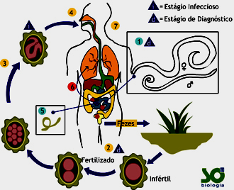

O indivíduo parasitado apresenta sintomas de ascaridíase, que se manifestam como bronquite, complicações pulmonares, convulsões, cólicas, enjôos, dependendo da localização dos vermes. Há também o risco de obstrução intestinal quando o número de vermes é grande o suficiente para provocar a formação de verdadeiros novelos.
A profilaxia da ascaridíase consiste nos cuidados com a higiene pessoal e na utilização de sanitários, impedindo a contaminação de água e alimentos.
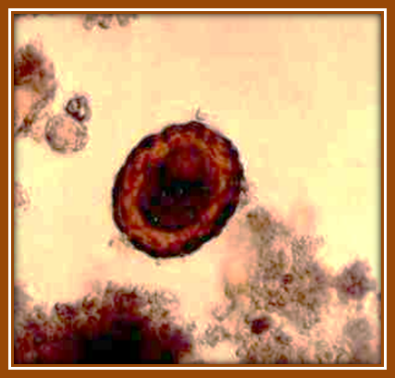

Ovo de Ascaris lumbricoides, nas fezes humanas.

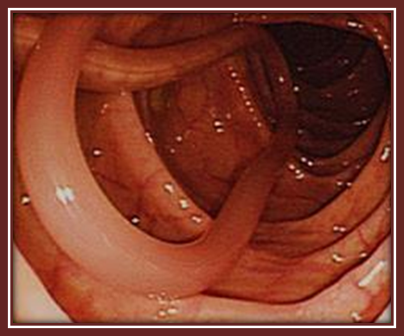

Lombriga parasitando tubo digestório humano, observada ao exame de colonoscopia, em menina de 12 anos.

- Ancylostoma duodenale
Causam a ancilostomose ou amarelão; os vermes adultos alimentam-se de sangue: presos à parede intestinal provocam ulcerações com sangramento constante; o indivíduo parasitado toma-se anêmico e enfraquecido.
Os ovos do Ancylostoma são liberados junto com as fezes, contaminando o solo, onde originam as larvas rabditóides. As larvas, uma vez em contato com a pele, têm capacidade de penetrar na corrente sanguínea, atingindo os pulmões, de onde migram para os brônquios, traquéia, faringe, esôfago, estômago, chegando até o intestino, onde completam seu desenvolvimento. A profilaxia é o saneamento básico e o uso de calçado. Conhecida como doença do Jeca Tatu, por que foi descrita por Monteiro Lobato no início do século XX. Outro que pode causar o mesmo problema é o Necator Americanus com patogenia similar. A foto a seguir é do Ancylostoma braziliensis, causador do bicho geográfico, doença comum nas praias do Brasil, devido à presença de cães contaminados com o verme adulto. A pessoa pisa na larva e adquire uma alergia que pode se complicar e causar graves lesões.
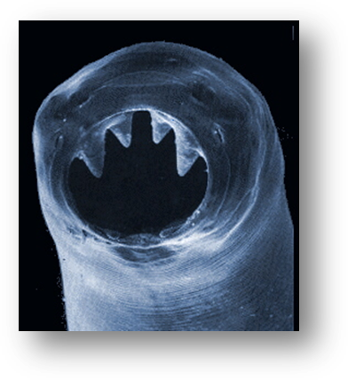

- Enterobius vermicularis - oxiurus
Este verme é de grande disseminação entre crianças, ocorrendo também em adultos. Presente geralmente em grande número é um verme extremamente pequeno e prolifera-se nas porções terminais do intestino grosso, de onde migra para o ânus. A intensa movimentação dos vermes provoca uma coceira irritante no ânus. O indivíduo parasitado apresenta perturbações do funcionamento intestinal. A profilaxia é saneamento básico e higiene sanitária. Em meninas, geralmente atinge a vulva e a vagina.

- Wuchereria bancrofti – filária (filariose linfática)
Este verme se aloja nos vasos linfáticos, dificultando a circulação da linfa. Ocorre derrame de líquido para os tecidos vizinhos, o que provoca inchaço progressivo. As partes do corpo atingidas, mais comumente são: mamas, bolsa escrotal e pernas, assumem dimensões desproporcionais, razão pela qual a filariose é popularmente chamada de elefantíase. O contágio é indireto, ocorrendo através da picada do mosquito Culex fatigans, que ingere com o sangue as microfilárias (estágio larval); ao picar um indivíduo sadio, o mosquito inocula as larvas que se dirigem aos vasos linfáticos, completando seu desenvolvimento. A profilaxia se faz destruindo o inseto transmissor. A capital desta doença no Brasil é Recife, com 245 mil casos em 2014, segundo o ministério da saúde.

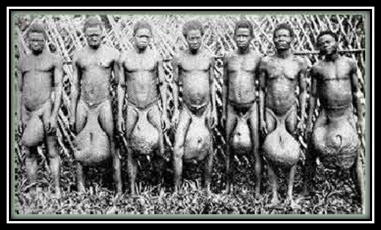
Elefantíase escroto-genital em tribo africana, Somália, 1973

EXERCÍCIOS DE AULA

1- (UNIFESP) Cantiga para adormecer Lulu

Lulu, lulu, lulu, lulu,
vou fazer uma cantiga
para o anjinho de São Paulo
que criava uma lombriga.

[…]

A lombriga devorava
seu pão,
a banana, o doce, o queijo,
o pirão.

[…]

Lulu, lulu, lulu, lulu,
pois eu faço esta cantiga
para o anjinho de São Paulo
que alimentava a lombriga.
(Cecília Meireles. Ou isto ou aquilo.)

No poema, a autora descreve a lombriga (Ascaris lumbricoides) no singular, como se fosse um único indivíduo, como ocorrem com as solitárias (Taenia solium). Diz, também, que a lombriga devorava todo alimento ingerido por Lulu.

Lombrigas e solitárias (tênias) não pertencem ao mesmo filo animal. Ao comparar o processo digestivo das lombrigas e da solitária, constata-se que o mais parecido com o dos seres humanos é o das lombrigas. Que características do filo das lombrigas e do filo da solitária permitem tal constatação?

2- (UNESP) A prevenção de doenças é um hábito essencial para a saúde humana. Existem alguns comportamentos simples e saudáveis que devemos cultivar sempre. Observe as figuras abaixo, que representam algumas medidas de prevenção contra doenças frequentes na população humana.
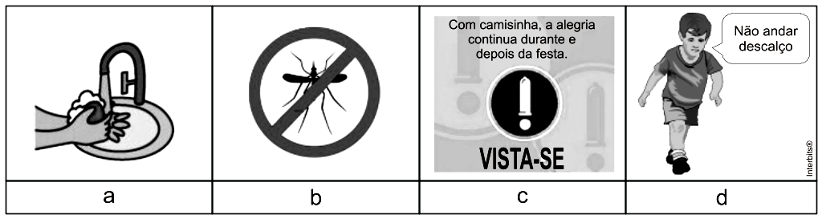

As figuras a, b, c e d indicam, respectivamente, medidas preventivas contra
- giardíase, leishmaniose, amebíase e esquistossomose.
- amebíase, gripe H1N1, gonorreia e ancilostomose.
- gripe H1N1, malária, tricomoníase e ancilostomose.
- tricomoníase, dengue, giardíase e esquistossomose.

3- (UPE ) Leia o texto a seguir:

A elevada prevalência de parasitos intestinais nos países subdesenvolvidos se deve, principalmente, às precárias condições de saneamento básico e ao baixo nível de escolaridade da população. Num estudo realizado com 200 escolares da periferia de Salvador (BA), os pesquisadores identificaram cinco parasitos com maior frequência. São eles: Entamoeba coli (43,5%), Ascaris lumbricoides (25%), Endolimax nana (22%), Entamoeba histolytica/E. dispar (21,5%) e Giardia duodenalis (12,0%). O resultado apontou para a necessidade de implantação de programas de educação em saúde para a prevenção de infecções parasitárias e para a adoção de medidas que melhorem o estado nutricional das crianças.
Disponível em: http://ww.revistas.ufg.br/index.php/iptsp/article/download/16762/10208.
Adaptado.

Sobre os parasitas mencionados no texto, observe a sequência a seguir que representa o seu ciclo de vida.
- Ingerir água ou alimento contaminado.
- Haver liberação dos ovos no intestino delgado.
- As larvas penetram no revestimento intestinal e caem na corrente sanguínea, atingindo fígado, coração e pulmões, onde sofrem algumas mudanças de cutícula e aumentam o tamanho.
- As larvas permanecem nos alvéolos pulmonares, podendo causar sintomas semelhantes de pneumonia.
- Ao abandonar os alvéolos, as larvas passam para os brônquios, a traqueia, laringe e faringe.
- Em seguida, as larvas são deglutidas e atingem o intestino delgado, no qual crescem e se transformam em vermes adultos.
- Após o acasalamento, a fêmea inicia a liberação dos ovos.
- Os ovos são eliminados com as fezes. Dentro de cada ovo, ocorre o desenvolvimento de um embrião que, após algum tempo, origina uma larva.
- Ovos contidos nas fezes contaminam a água de consumo e os alimentos utilizados pelo ser humano.

É CORRETO afirmar que o ciclo de vida acima pertence, exclusivamente, à
- Entamoeba coli.
- Ascaris lumbricoides.
- Entamoeba histolytica/E. díspar.
- Endolimax nana.
- Giardia duodenalis.

4- (UECE) O Ascaris lumbricoides é causador da verminose mais difundida no mundo: a ascaridíase. Sobre esses vermes, pode-se afirmar corretamente que
- possuem coloração que varia entre o branco e o amarelado, corpo liso e brilhante, alongado e achatado.
- os machos são maiores do que as fêmeas e apresentam a extremidade posterior do corpo fortemente encurvada para a face ventral.
- a intensidade das alterações provocadas independe do número de larvas presente no hospedeiro e mesmo as pequenas infecções causam sintomas graves, como lesões hepáticas e perfuração de órgão, levando à morte.
- em consequência de sua elevada prevalência e de sua ação patogênica, esse verme pode ser considerado uma das causas do subdesenvolvimento nutricional de grande parte da população de países subdesenvolvidos.

5- (UNIFESP) Acerca da doença conhecida como amarelão (ou ancilostomíase), é correto afirmar que:
a) seu agente causador pertence ao mesmo filo da lombriga (Ascaris lumbricoides), que causa a ascaridíase, e da tênia (Taenia solium), que causa a teníase.
b) no filo do agente causador do amarelão, os organismos são sempre parasitas, uma vez que não possuem cavidade celomática verdadeira.
c) o doente apresenta cor amarela na pele porque o parasita aloja-se nas células hepáticas, produzindo aumento do fígado (hepatomegalia).
d) o ciclo de vida do agente causador é igual ao da lombriga (Ascaris lumbricoides), com a diferença de que as larvas do amarelão penetram ativamente no corpo do hospedeiro.
e) medidas de saneamento só são efetivas no combate à doença se forem eliminados também os hospedeiros intermediários.

EXERCÍCIOS PROPOSTOS

- (UERJ) A figura abaixo representa o ciclo de vida de um parasito, responsável por uma doença que no mundo atinge 120 milhões de pessoas. No Brasil, de acordo com estudos desenvolvidos pelo centro de Pesquisa Aggeu Magalhães, cerca de 100 mil pessoas, na área metropolitana do Recife, são provavelmente portadoras dessa doença.
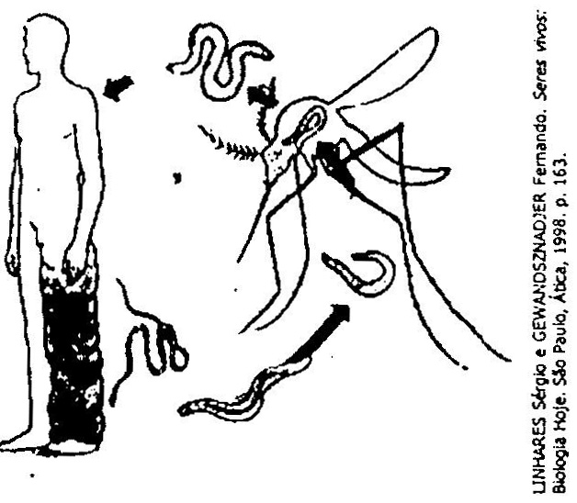

- Como é conhecida a doença causada por esse parasito?
- Quais os efeitos causados por esse parasito no corpo humano?

- (PISM) O parasito que penetra no organismo pela boca, em fase de ovo, vai consecutivamente para o aparelho digestivo, circulatório, respiratório e volta novamente para o tubo digestivo é:
- Ascaris
- Necator
- Taenia
- Wuchereria
- Ancylostoma

- (UNESP) Observe a tabela.

DOENÇA | AGENTE ETIOLÓGICO OU CAUSADOR | FORMA DE TRANSMISSÃO OU INFESTAÇÃO | MEDIDA PROFILÁTICA
I | Vírus | Principalmente através de contato com secreção das vias respiratórias de doentes. | Através de vacina.
II | Bactéria | Principalmente através de contato com e secreção das vias respiratórias de doentes. | Através de vacina tratamento de doentes
III | Helminto | Penetração de larvas existentes no solo através da pele. | Saneamento básico e uso de calçados.
IV | Protozoário | Principalmente através da ingestão de cistos presentes nos alimentos. | Higiene dos alimentos e das mãos.
As doenças I, II, III e IV podem ser, respectivamente,
- tuberculose, blenorragia, ascaridíase e malária.
- rubéola, tuberculose, ancilostomose e amebíase.
- rubéola, difteria, ascaridíase e giardíase.
- sarampo, sífilis, cisticercose e chagas.
- poliomielite, tuberculose, esquistossomose e úlcera de Bauru.

- (UNISA) Em locais onde não se utilizam instalações sanitárias para defecação as pessoas andam descalças podem adquirir uma parasítose intestinal que as deixa fracas e anêmicas, devido a diarréias e sangramentos da parede do intestino provocados pelas cerdas existentes na cabeça do verme parasita esse verme é:
- o esquistossomo;
- a lombriga;
- o ancilóstomo;
- a sanguessuga;
- a tênia.

- (UNICAMP) Uma criança, depois de passar férias em uma fazenda, foi levada a um posto de saúde com quadro sugestivo de pneumonia. Os resultados dos exames descartaram pneumonia por vírus ou bactéria. A doença regrediu sem necessidade de tratamento. Algumas semanas depois, um exame de fezes de rotina detectou parasitismo por Ascaris lumbricoides (lombriga) e por Enterobius vermicularis (oxiúro). A mãe foi informada de que um dos vermes poderia ter causado a pneumonia.
- Qual poderia ter sido o verme responsável? Justifique sua resposta.
- Cite um outro verme que pode causar sintomas semelhantes no ser humano.

- (MACKENZIE) A elefantíase é uma verminose provocada por um nematódeo e seu principal sintoma é o inchaço de pés e pernas. Esse inchaço é provocado:
- pelo acúmulo de vermes nos vasos linfáticos impedindo a reabsorção de linfa que se acumula nos espaços intercelulares;
- pelo entupimento de vasos sanguíneos, causado pela coagulação do sangue na tentativa de expulsar os vermes;
- pelo aumento do número de vermes nas células musculares das regiões infectadas;
- pelo acúmulo de vermes nos capilares sangüíneos, dificultando o retorno do sangue;
- pela reação do sistema imunológico à presença dos vermes.

- (PISM-UFJF) Completar o quadro a seguir.
Nome das Doenças

a) | "Se nadou e depois coçou é porque pegou."
b) | Comeu carne suína com cisticerco (canjiquinha)
c) | Foi picado pela tsé-tsé (Glossina palpalis)
d) | Ingeriu ovo de Taenia solium
e) | A cercária penetrou pela pele
f) | Comeu carne bovina com cisticerco.
g) | Foi picado pela Lutzomya sp
h) | Ingeriu ovo de lombriga.

- (UNESP) Palavras semelhantes com fonemas comuns, como malária, febre amarela e amarelão, geralmente levam as pessoas a confundir estas doenças, seus respectivos agentes causadores e transmissores.
- Cite as diferenças entre malária e febre amarela, quanto aos seus agentes transmissores e agentes etiológicos ou causadores.
- Dê o nome de um dos agentes etiológicos do amarelão e, pelo menos, uma das possíveis formas de transmissão da doença.

- (UNESP) Observe a tabela.

Doença | Agente Etiológico ou Causador | Forma de Transmissão ou Infestação | Medida Profilática
I | Vírus | Principalmente pelo con-tato com secreção das vias respiratórias de doentes. | Vacina
II | Bactéria | Principalmente pelo con-tato com secreção das respiratórias de doentes. | Vacina e tratamento de doentes
III | Helminto | Penetração de larvas existentes no solo atra-vés da pele. | Saneamento básico e uso de calçados
IV | Protozoário | Principalmente pela in-gestão de cistos presen-tes nos ali-mentos. | Higiene dos alimentos e das mãos

As doenças I, II, III e IV podem ser, respectivamente:
- tuberculose, blenorragia, ascaridíase e malária.
- rubéola, tuberculose, ancilostomose e amebíase.
- rubéola, difteria, ascaridíase e giardíase.
- sarampo, sífilis cisticercose e Chagas.
- poliomielite, tuberculose, esquistossomose e úlcera de Bauru.

- (ULBRA) O saneamento básico ainda é precário ou inexistente nas regiões Norte e Nordeste do país. A maior parte das residências não dispõe de abastecimento de água, coleta de lixo e rede de esgoto. Essas condições tornam as referidas regiões mais propensas a epidemias de:
- varíola, sarampo e malária.
- hipertensão arterial, câncer de esôfago e AIDS.
- cirrose hepática, úlcera péptica e infarto do miocárdio.
- amebíase, ascarídíase e teníase.
- doença de Chagas, febre amarela e bócio.

- (MACKENZIE) Considere os procedimentos:
- Andar sempre calçado.
- Não defecar no chão.
- Usar inseticidas.
- Proteger portas e janelas com telas.
- Não deixar água em vasos, pneus, etc.

Evita-se dengue e malária, se forem adotados, somente:
- I, II e III
- III e IV
- IV e V
- II e V
- III, IV e V

- (FATEC) Para a prevenção de esquistossomose, teníase e ascaridíase, as principais medidas profiláticas são evitar, respectivamente,
- nadar em reservatórios de água doce desconhecidos, comer verduras mal lavadas, comer carne bovina ou suína mal cozidas;
- nadar em reservatórios de água doce desconhecidos, comer carne bovina ou suína mal cozidas, comer verduras mal lavadas;
- comer verduras mal lavadas, andar descalço, comer carne bovina ou suína mal cozidas;
- comer verduras mal lavadas, comer carne bovina ou suína mal cozidas, nadar em reservatórios de água doce desconhecidos;
- andar descalço, comer carne bovina ou suína mal cozidas, comer verduras mal lavadas.

- (UEL) Considere o esquema abaixo, referente a parasitoses humanas.
Inseto Hematófago
HOMEM
Ovos
Larva
I
II

I e II podem ser, respectivamente,
- malária e doença de Chagas.
- amarelão e amebíase.
- doença de Chagas e malária
- elefantíase e amarelão.
- amebíase e esquistossomose.

14- (FUVEST) O nematelminto Ascaris lumbricoides (lombriga) é um parasita que provoca graves danos à saúde humana.

- Quantos hospedeiros o Ascaris lumbricoides tem durante seu ciclo de vida?
- Em que fase de seu ciclo de vida o Ascaris lumbricoides entra no corpo humano?
- Em que parte do corpo humano ocorre a reprodução do Ascaris lumbricoides?
- Que medidas podem evitar a contaminação do ambiente por Ascaris lumbricoides?

15- (UNICAMP) Depois da descoberta dos restos mortais do rei Ricardo III em um estacionamento na Inglaterra, em 2012, e do início de um movimento para rever a péssima imagem do monarca - cristalizada pela peça Ricardo III, de Shakespeare -, um novo achado volta a perturbar sua memória. Foram encontrados, nos restos mortais do rei, ovos de lombriga (Ascaris lumbricoides). Os ovos estavam na região intestinal do rei e não foram encontrados em nenhum outro local dos restos mortais e nem em torno da ossada.
(Adaptado de Folha de São Paulo, 04/09/2013, Caderno Ciência, edição online.)

- Os Ascaris lumbricoides até os dias de hoje causam problemas graves, principalmente em crianças desnutridas. Qual é a forma de transmissão desse parasita ao homem e como podemos evitá-lo?
- Os Ascaris lumbricoides são nematódeos que possuem sexos separados. É possível uma pessoa ter vermes de apenas um sexo? Justifique.

16- (UNIFESP) Em um centro de saúde, localizado em uma região com alta incidência de casos de ascaridíase (lombriga, 'Ascaris lumbricoides'), foram encontrados folhetos informativos com medidas de prevenção e combate à doença. Entre as medidas, constavam as seguintes:

- Lave muito bem frutas e verduras antes de serem ingeridas.
- Ande sempre calçado.
- Verifique se os porcos - hospedeiros intermediários da doença - não estão contaminados com larvas do verme.
- Ferva e filtre a água antes de tomá-la.

O diretor do centro de saúde, ao ler essas instruções, determinou que todos os folhetos fossem recolhidos, para serem corrigidos. Responda.

- Quais medidas devem ser mantidas pelo diretor, por serem corretas e eficientes contra a ascaridíase? Justifique sua resposta.
- Se nessa região a incidência de amarelão também fosse alta, que medida presente no folheto seria eficaz para combater tal doença? Justifique sua resposta.

Anelídeos

Vermes segmentados
Os anelídeos, têm o corpo cilíndrico segmentado, dotado de apêndices quitinosos (cerdas), exibindo simetria bilateral. Possuem sistema digestivo completo; sistema circulatório fechado; sistema excretor constituído por nefrídios; sistema nervoso ganglionar ventral. Algumas espécies apresentam respiração branquial, embora a maioria tenha respiração cutânea. Há espécies monóicas e dióicas; a maioria é de vida livre, ocorrendo também formas parasitas.

Características Gerais

Destacando-se dos grupos estudados anteriormente, os anelídios são animais celomados: é a primeira ocorrência evolutiva de um celoma verdadeiro. Há uma outra característica marcante — a segmentação do corpo em anéis (metâmeros), que não se restringe ao aspecto externo: a maioria das estruturas internas acompanha a segmentação, inclusive o celoma.
Alguns anelídeos possuem pequenos apêndices filiformes: as cerdas quitinosas, que podem ser movidas em qualquer direção por ação de feixes musculares. O número e a disposição das cerdas são utilizados como critério de classificação dos representantes deste filo.

Diversidade

Os anelídeos de vida livre são encontrados no solo, na água doce ou em ambientes marinhos. Algumas espécies marinhas são fixas, habitando no interior de tubos calcários secretados pelo próprio verme. Outros se locomovem ativamente, explorando o ambiente à procura de alimento.
De acordo com o número e a distribuição das cerdas na superfície do corpo, os anelídeos são classificados em três classes: Oligochaeta (poucas cerdas), Polychaeta (muitas cerdas) e Hirudinea (sem cerdas).

- Classe Oligochaeta
Seus representantes vivem em ambientes de água doce ou em solo úmido. Os mais conhecidos são as minhocas – Lumbricus e Pheretima.

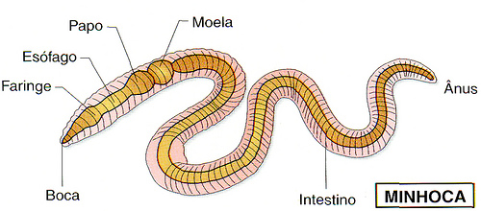

As minhocas alimentam-se de folhas mortas e pequenos animais; vivem enterradas, cavando túneis, atividade que promove aeração e drenagem do solo. São animais de hábitos noturnos, permanecendo dentro de tocas durante o dia.

- Classe Polychaeta
A maioria dos poliquetos é de ambiente marinho. Possuem vários apêndices sensoriais em sua extremidade anterior. Suas cerdas, numerosas, estão implantadas nos parapódios – expansões laterais do corpo.

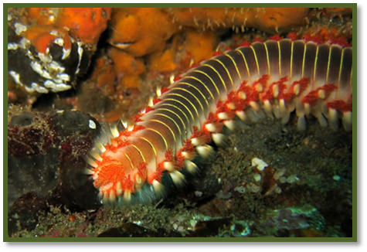
http://www.gobiernodecanarias.org/

Alguns poliquetos são predadores que se locomovem ativamente no ambiente à procura de alimento, como o Neanthes. Há também poliquetos que vivem no interior de tubos, que ele próprio fabrica, unindo com suas secreções grãos de areia ou então secretando substâncias ricas em cálcio. Neste caso o alimento é trazido para dentro do tubo por correntes de água, provocadas por movimentos dos parapódios e cerdas.

- Classe Hirudinea
Animais aquáticos ou terrestres. Há alguns ectoparasitas de vertebrados, como a sanguessuga (Hirudo medicinalis).
A sanguessuga possui duas ventosas, uma na região anterior e outra na posterior. Desprovida de cerdas e parapódios, pode locomover-se por fixação das ventosas e alongamento do corpo. Encontrando um hospedeiro, fixa-se com as ventosas e perfura a pele. A ação da musculatura faringeana promove a sucção do sangue do hospedeiro, que não coagula graças a uma substância anticoagulante presente na saliva do parasito. A sanguessuga pode ser usada em fisioterapia.

Reprodução

Assexuada
Entre os poliquetos pode ocorrer reprodução assexuada por esquizogênese: pequenas porções da região posterior do corpo se destacam, diferenciando novos indivíduos.

Sexuada
A maioria dos anelídeos é dióica (poliquetos), havendo porém muitas espécies monóicas (oligoquetos e hirudíneos). Quando monóicas, a fecundação é interna, sendo o desenvolvimento direto. Entre os poliquetos a fecundação é externa, e o zigoto passa por um estágio de larva – trocófora – antes de se transformar em um verme jovem.

Moluscos

Animais de corpo mole

Seu corpo, organizado em três partes básicas — cabeça, pé e massa visceral — é coberto por um fino manto carnoso, que secreta uma concha calcárea, geralmente externa. Possuem sistema digestivo completo, sistema circulatório aberto e sistema nervoso formado por três ou quatro pares de gânglios. A excreção é feita por rins. A respiração é pulmonar (terrestres) ou branquial (aquáticos).

Características Gerais

Os moluscos constituem um grupo bastante diversificado quanto à forma do corpo de seus representantes e aos ambientes que ocupam. A maioria vive em ambientes marinhos (polvos, lulas, ostras, mariscos e caramujos); existem algumas espécies de caramujos e mexilhões de água doce, além dos caracóis e lesmas que são terrestres.
Os moluscos são animais de vida livre, com diferentes modos de locomoção: as lesmas e os caramujos rastejam lentamente sobre o substrato; outros nadam ativamente ou se deslocam por expulsão de jatos de água, como os polvos e as lulas. Há ainda mariscos e mexilhões que vivem fixos (sésseis), aderidos a rochas, conchas e cascos de navios.
O corpo dos moluscos é constituído por três partes básicas: a cabeça – onde se concentram órgãos sensoriais: o pé – expansão ventral; e a massa visceral — onde se alojam os órgãos internos. Essas três partes básicas variam bastante dentro do filo, refletindo adaptações aos diferentes ambientes e modos de vida. Seu formato e tamanho relativo têm importância sistemática.
Envolvendo o corpo dos moluscos há uma dobra da epiderme conhecida como pálio ou manto.
Secretada pelo manto, a concha é um exoesqueleto protetor, presente na maioria dos moluscos.

Diversidade

O filo dos moluscos pode ser dividido em três classes principais, segundo o formato e estrutura de sua concha e as adaptações das diferentes partes do corpo: Gastropoda, Pelecypoda e Cephalopoda.

- Classe Gastropoda
Os gastrópodes são moluscos com cabeça e pé bem desenvolvidos e massa visceral abrigada em concha univalve dorsal, espiralada. Algumas espécies não possuem concha (lesmas). Há representantes aquáticos e terrestres.

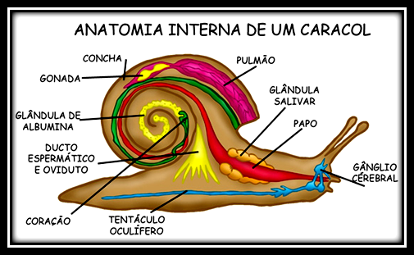

Os gastrópodes mais conhecidos são os caracóis terrestres, embora nesta classe se incluam caramujos marinhos e dulcícolas, além das lesmas desprovidas de concha. O nome da classe deve-se ao fato de seus representantes possuírem o pé diretamente ligado à massa visceral.

Reprodução

Há espécies dioicas e monóicas. Nas espécies dióicas aquáticas não ocorre cópula: a fecundação é externa; nesses casos o desenvolvimento é indireto, passando por duas formas larvais.
Os gastrópodes terrestres são monóícos, com fecundação cruzada e desenvolvimento direto.

- Classe Pelecypoda
Os pelecípodes são moluscos exclusivamente aquáticos, cujo corpo mole é abrigado por uma concha bivalve e articulada. Possuem pé bastante desenvolvido e massa visceral volumosa, não havendo cabeça diferenciada. São filtradores, por isso são utilizados para avaliação dos níveis de poluição das praias.
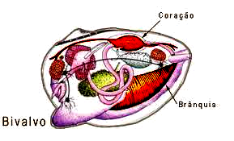

Reprodução

Os pelecípodes são animais dióicos, com fecundação externa e desenvolvimento indireto com larva ciliada-véliger. Não há dimorfismo sexual.

- Classe Cephalopoda
Os cefalópodes são moluscos marinhos que possuem cabeça e massa visceral bem desenvolvidas. O pé, transformado em tentáculos, liga-se diretamente à cabeça e sua concha, quando presente, é interna e extremamente reduzida.

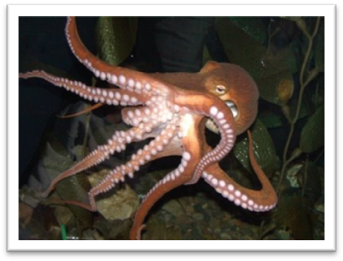
Polvo (cefalópode) no oceano atlântico

Reprodução

Os cefalópodes são dioicos, com fecundação interna e desenvolvimento direto. O macho deposita seu espermatóforo na cavidade do manto da fêmea, utilizando-se de seus tentáculos. Após a fecundação, os ovos, ricos em vitelo, são postos agrupados em cápsulas gelatinosas. Ao eclodirem os ovos, emergem jovens cefalópodes capazes de nadar e capturar alimento.

EXERCÍCIOS DE AULA

1- (UNICAMP) O filo Mollusca é o segundo maior do reino animal em número de espécies. É correto afirmar que os moluscos da classe Gastropoda
  - são exclusivamente marinhos.
  - possuem conchas, mas não rádula.
  - são exclusivamente terrestres.
  - possuem pé desenvolvido e rádula.

2- (PISM)A produção de pérolas requer a introdução artificial de pequenas partículas estranhas no manto. Este circunda o corpo estranho e secreta camadas sucessivas de nácar sobre ele. Os animais são mantidos em cativeiro por muitos anos até que as pérolas sejam formadas. Os animais utilizados nesse processo pertencem, respectivamente, ao filo e à classe:
- Mollusca e Gastropoda.
- Arthropoda e Crustacea.
- Arthropoda e Insecta.
- Mollusca e Cephalopoda.
- Mollusca e Pelecypoda.

3- (PUC-CAMPINAS-SP) Dos grupos de animais a seguir, qual você consideraria o de maior importância econômica para o homem?
- Porifera.
- Cnidaria.
- Echinodermata.
- Mollusca
- Annelida

4- (G1 - CPS) Os vegetais precisam respirar. Para tanto, eles absorvem gás oxigênio do ambiente. Essa absorção ocorre principalmente através de suas folhas e de suas raízes. Assim, o solo precisa ter certa quantidade de ar para que as raízes possam absorver o gás oxigênio. Considerando esse aspecto, podemos afirmar que as minhocas prestam um importante serviço ecológico, pois contribuem para o arejamento do solo.
As minhocas estão sempre cavando túneis e revolvendo a terra a procura de restos orgânicos, dos quais se alimentam, deixando a terra fofa e arejada. Além disso, esses túneis facilitam a drenagem das águas das chuvas.
Em solos muito duros, normalmente não há minhocas, principalmente porque ali elas não conseguem cavar as suas galerias. Não existindo esses animais, a terra terá menos húmus e menos gás oxigênio e, portanto, oferecerá menos recursos para a vida vegetal.

Sobre esses animais, é correto afirmar que
  - são invertebrados, de vida parasitária, como as lombrigas e as sanguessugas.
  - possuem corpo cilíndrico, não segmentado e respiram por meio de brânquias.
  - favorecem a agricultura, pois produzem o gás oxigênio necessário à respiração das raízes dos vegetais.
  - sintetizam a matéria orgânica de que necessitam para sobreviver a partir dos minerais que absorvem do solo.
  - rastejam e cavam túneis graças à contração e distensão coordenadas dos músculos de cada segmento do corpo.

5- (IMED) A alternativa que contempla a principal novidade evolutiva dos anelídeos em relação aos moluscos, platelmintos, nematelmintos e cnidários é:
  - Metameria.
  - Brânquias.
  - Gânglios nervosos.
  - Rádula.
  - Celoma.

EXERCÍCIOS PROPOSTOS

- (UFRN) Assinale a alternativa que relaciona corretamente o animal ao seu respectivo órgão excretor.
a) protozoários - glândulas verdes.
b) celenterados - túbulos de Malpighi.
c) platelmintes - vacúolos contráteis.
d) insetos - células-flama.
e) anelídeos - nefrídios.

- (UNESP) Com relação aos moluscos gastrópodes, pode se afirmar que apresentam:
- corpo mole, não metamerizado; a maioria das espécies é provida de concha de carbonato de cálcio e sistema sangüíneo aberto.
- corpo não segmentado, coberto por uma concha e sistema sanguíneo fechado.
- corpo mole, sustentado por um endoesqueleto ou exoesqueleto, e sistema sanguíneo aberto.
- corpo mole, metamerizado, todas as espécies providas de concha de carbonato de cálcio e sistema sangüíneo aberto.

Na questão acima, assinale:
a) se apenas as afirmativas III e IV forem corretas.
b) se apenas as afirmativas I e II forem corretas.
c) se apenas as afirmativas II e IV forem corretas.
d) se apenas as afirmativas I e III forem corretas.
e) se apenas a afirmativa I for correta.

- (PISM) Os Gastropoda pertencem ao filo Mollusca e, portanto, devem apresentar os seguintes caracteres:
- corpo não segmentado, coberto por concha, sistema sangüíneo fechado.
- corpo mole, metamerizado, todas as espécies providas de concha de carbonato de cálcio e com o sistema sangüíneo aberto.
- corpo mole, metamerizado, coberto por concha, sistema sangüíneo fechado.
- corpo mole, sustentado por um endoesqueleto ou exoesqueleto, metamerizado e com o sistema sangüíneo aberto.
- corpo mole, não metamerizado, a maioria das espécies providas de concha de carbonato de cálcio, sistema sanguíneo aberto.

- (PUC-RS)
- Todos os moluscos reproduzem-se sexuadamente, porém desconhece-se a ocorrência de desenvolvimento indireto em qualquer representante das suas sete classes.
- Os moluscos apresentam sistema circulatório fechado e o sangue apresenta geralmente hemoglobina.
- Nos gastrópodes a excreção é feita por rins que retiram os catabolitos, filtrando os produtos que chegam à cavidade pericárdia.
- A concha dos moluscos é revestida externamente por uma camada de conquiolina, que é uma substância de natureza orgânica.
- Nos bivalves, a respiração é tipicamente branquial.

Das afirmações acima, estão corretas as de número:
- lll, IV e V.
- l e II.
- I, IV e V.
- ll e IV.
- lI e V.

- (UERJ) Para alguns cientistas os artrópodes teriam surgido a partir dos anelídeos. Os peripatos (Peripatus) seriam os representantes atuais dos possíveis ancestrais dos artrópodes, uma vez que reúnem características dos anelídeos e dos artrópodes. Os peripatos apresentam corpo vermiforme, são dotados de traquéias, possuem nefrídios, têm circulação aberta e cutícula de quitina.
Quais dessas características são próprias dos anelídeos e quais características pertencem aos artrópodes?

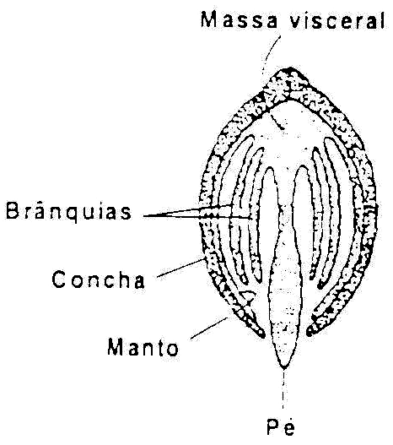
- (PISM) O esquema abaixo representa um corte transversal de um (a)
- caracol
- ostra
- polvo
- craca
- copépoda

- (FATEC-SP) As estruturas abaixo numeradas ocorrem em certos animais:
- coanócitos
- cnidoblastos
- solenócitos
- rádula

Qual das alternativas apresenta o conjunto de números que corresponde às estruturas que ocorrem, respectivamente, nos seguintes animais: moluscos, celenterados, esponjas e platelmintes.
- IV, I, II, III.
- III, II, I, IV.
- IV, II, III, I.
- I, III, IV, II.
- IV, II, I, III.

- (PUC-SP) “O oxigênio entra pela epiderme, combina-se com a hemoglobina do sangue que circula por um sistema fechado de vasos.”
Esta descrição é válida para:
- uma minhoca.
- um gafanhoto.
- um camarão.
- um mexilhão.
- uma planária.

- (UNESP) Observe o esquema.
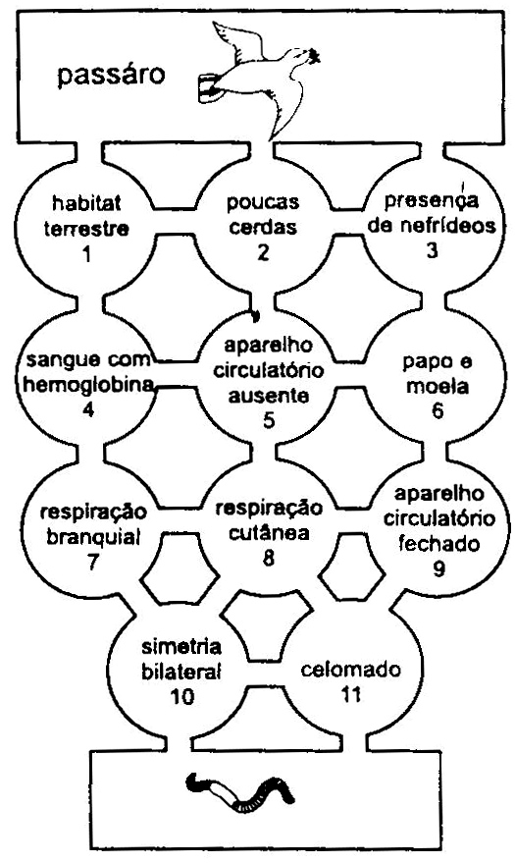

Suponha que o pássaro, se quiser comer a minhoca tenha que passar por seis círculos que contenham pistas (informações) com características deste anelídeo, não podendo pular nenhum círculo. Um caminho correto a ser percorrido é
- 2, 3, 6, 9, 8 e 11.
- 2, 3, 6, 5, 8 e 11.
- 1, 4, 7, 8, 9 e 11.
- 2, 3, 6, 5, 8 e 10.
- 3, 2, 1, 4, 7 e 10.

- (UNESP) Um determinado animal monóico apresenta clitelo, moela, nefrídios, cerdas, circulação fechada e respiração cutânea.
Utilizando estas informações, responda:
- Qual é o nome deste animal e a que filo pertence?
- Cite um exemplo de outro animal do mesmo filo, mas de diferente classe.

- (FUVEST) As figuras a seguir representam um anelídeo parasitando um ser humano.
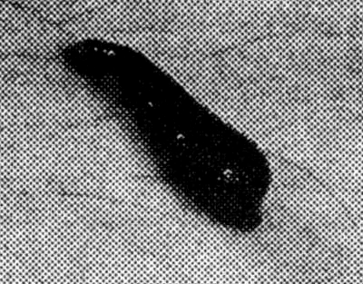
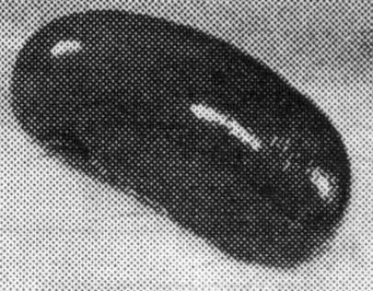

momento I momento II

Pergunta-se:
- Como ele é denominado e a que classe pertence?
- Qual a causa do aumento do volume corporal desse celomado?

- (UNICAMP) O jornal O Estado de S. Paulo, de 2 de agosto de 1997, noticiou a descoberta de "colônias de vermes desconhecidos escondidos em metano congelado emergindo do fundo do mar. (...) As criaturas parecem pertencer a uma espécie nova na família dos organismos conhecidos como poliquetos (...). Elas parecem cegas, mas têm bocas, aparelho digestório e um sistema de circulação complexo".
As características mencionadas nos permitem classificar esses novos organismos como poliquetos.
- A que filo pertencem os poliquetos?
- Cite duas características que, em conjunto, permitiram identificar esses animais como poliquetos.

- (MACKENZIE) Qual característica não é encontrada na minhoca?
- Sangue com pigmento respiratório.
- Digestão extracelular.
- Excreção por nefrídios.
- Desenvolvimento interno com estágio larval.
- Respiração cutânea.

14- (UNIFESP) O diagrama representa a sequência de surgimento, ao longo do tempo, de características em alguns grupos animais. No diagrama, que deve ser lido da esquerda para a direita, há grupos que aparecem antes que uma característica tenha sido assinalada. Isso significa que eles não possuem a mesma. Todos os grupos que surgem depois de uma dada característica, estes a possuem.
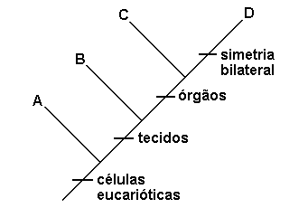

Nesse contexto, as letras A, B, C e D podem ser substituídas corretamente por:
- A = protozoários; B = poríferos; C = cnidários; D = platelmintos.
- A = poríferos; B = cnidários; C = platelmintos; D = anelídeos.
- A = protozoários; B = cnidários; C = poríferos; D = platelmintos.
- A = cnidários; B = poríferos; C = platelmintos; D = anelídeos.
- A = protozoários; B = poríferos; C = platelmintos; D = cnidários.

O Filo dos Artrópodes é o que apresenta maior quantidade e variedade de seres vivos em todo o Reino Animal.
O nome artrópode significa “patas articuladas”, ou seja, patas que se dobram. Esse nome foi dado porque esta é a característica mais marcante desses animais, ou seja, o fato de serem os primeiros a apresentarem patas articuláveis, que facilitam muito a sua locomoção.
Os artrópodes vivem nos mais variados ambientes terrestres, de água doce e de água salgada. Foram provavelmente os primeiros animais a conquistar os ambientes de terra firme. O Filo dos artrópodes foi também o primeiro a apresentar animais com capacidade de voar.
Uma outra característica comum a todos os artrópodes é a presença do exoesqueleto, que significa esqueleto externo. O exoesqueleto, na verdade, é uma espécie de casca que todos os artrópodes possuem, sendo formado principalmente pelo polissacarídeo chamado quitina. À medida que o animal cresce, o exoesqueleto é trocado por um novo e maior, em um processo chamado ecdise ou muda.
Veja a seguir as principais classes em que se divide o filo dos artrópodes.

1- CLASSE DOS INSETOS

A classe dos insetos é o grupo mais numeroso e variado dentro do Filo dos Artrópodes.
Apesar de terem formas bem variadas, os insetos apresentam algumas características em comum, como, por exemplo: presença de três pares de patas, presença de um par de antenas e corpo formado por três partes distintas: cabeça, tórax e abdome.
Dentro da classe dos insetos podemos encontrar as seguintes Ordens:

Ordens | Exemplos
Dípteros | moscas e mosquitos
Hemípteros | percevejos
Himenópteros | formigas, abelhas e vespas
Lepdópteros | borboletas e mariposas
Ortópteros | grilos, gafanhotos e baratas
Coleópteros | besouros e joaninhas
Isópteros | cupins
Homópteros | cigarras e pulgões
Sifonápteros | pulgas
Anopluros | piolhos
Tisanuras | traças

Os insetos são bastante estudados, pois vários deles são transmissores de doenças; outros podem atacar e destruir plantações.
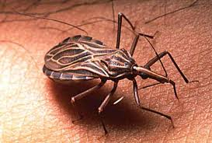
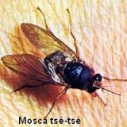

Mosca tsé-tsé e barbeiro, transmitem doença do sono e chagas, respectivamente.

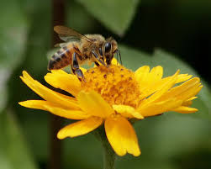
Abelha polinizando uma flor

2- CLASSE DOS CRUSTÁCEOS

Na classe dos crustáceos encontramos, por exemplo:
- camarões e pitus
- caranguejos e siri
- lagostas
- tatuzinhos de jardim
Com exceção dos tatuzinhos de jardim, todos os demais crustáceos são aquáticos: a maioria de água salgada.
Os crustáceos apresentam dois pares de antenas e seu número de patas é bem variado, sendo sempre superior a cinco pares. O corpo em geral é dividido em cefalotórax (cabeça e tórax unidos) e abdome.
Os crustáceos têm grande importância, pois são fonte de alimentação de peixes e outros animais aquáticos, além de servirem também de alimento para o homem.

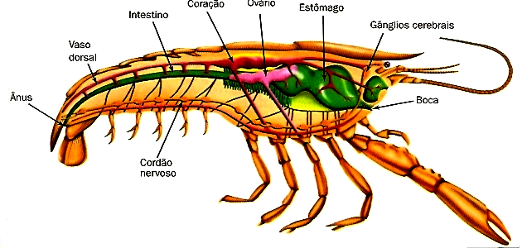

3- CLASSE DOS ARACNÍDEOS

A classe dos aracnídeos reúne artrópodes que têm em comum o fato de possuírem quatro pares de patas e não possuírem antenas. Seu corpo quase sempre é dividido em cefalotórax e abdômen, havendo algumas poucas espécies com cabeça, tórax e abdômen formando uma única peça, sem divisões visíveis.
Esta classe é dividida em três ordens:
- Ordem Araneida: Reúne as aranhas; algumas são venenosas, outras não; algumas fabricam teias, outras não.
- Ordem Escorpionida: Reúne os escorpiões. Todos são venenosos, porém a força do veneno pode ser maior ou menor, dependendo da espécie.
- Ordem Acarina: Reúne os chamados ácaros, como os carrapatos, que são parasitas sugadores de sangue de outros animais, e também o Demodex folliculorum, um ácaro minúsculo que provoca cravos e espinhas na pele, e o Sarcoptes scabei, que é o causador da sarna.
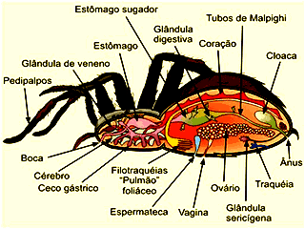

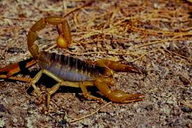
Escorpião amarelo, altamente peçonhento, o veneno pode matar
crianças ou pessoas alérgicas.

4- CLASSE DOS DIPLÓPODES E CLASSE DOS QUILÓPODES

A classe dos diplópodes e a classe dos quilópodes reúnem animais parecidos, que possuem sempre dois pares de antenas e corpo comprido dividido em vários anéis. Porém existem algumas diferenças importantes entre essas duas classes:

- Os diplópodes possuem dois pares de patas em cada anel do corpo. São todos inofensivos e têm o costume de se enrolar quando em perigo. Os diplópodes são mais conhecidos popularmente como piolhos-de-cobra, gongolos ou embuás.
- Os quilópodes possuem apenas um par de patas em cada anel do corpo. Ao contrário dos diplópodes, os quilópodes são perigosos, pois possuem veneno e costumam atacar quando se sentem em perigo. O exemplo mais conhecido de quilópodes são as lacraias. também conhecidas como centopéias.

DIPLÓPODES e QUILÓPODES
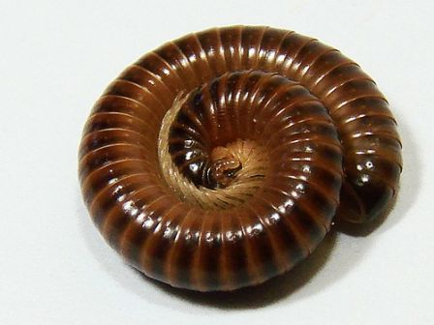
Piolho de cobra, enrolando com a finalidade de defesa.

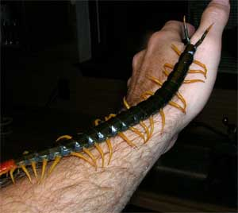
Lacraia ou centopeia, o veneno pode causar dor intensa.

FISIOLOGIA GERAL DOS ARTRÓPODES

 | Sistema Digestivo | Sistema Circulatório | Sistema Respiratório | Sistema Excretor | Sistema Nervoso
Insetos | Completo (com órgãos e glândulas produto-ras de enzimas) | 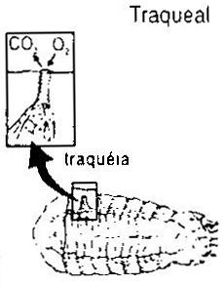  Aberto (sangue circula dentro e fora dos vasos e do coração)  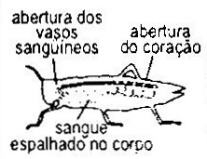  abertura dos vasos sanguíneos  abertura do coração  sangue espalhado no corpo | Traqueal  Traquéia | 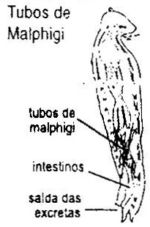  Tubos de Malpighi  Tubos de malpighi  intestinos  Saída das excretas | Ganglionar (gânglios nervos difusões e/ou centralizados por cordões nervosos)
Crustáceos | Idem | idem | Branquial (pseudotra-queal apenas nos tatuzinhos-de-jardim) | Glândulas verdes (na cabeça) | idem
Aracnídeos | Idem | idem | Traqueal ou filotraqueal (pulmões em forma de folha) | Tubos de Malpighi e glândulas coxais | idem
Quilópodes e Diplópodes | idem | idem | Traqueal | Tubos de Malpighi | idem

A reprodução dos artrópodes apresenta certas diferenças entre os grupos, porém, em linhas gerais, é sempre sexuada. Os representantes do Filo são também ovíparos, ou seja, os filhotes desenvolvem-se no interior de ovos.
Uma característica reprodutiva marcante do Filo é o fato de que alguns representantes, como os insetos, apresentam o que se chama de desenvolvimento indireto, no qual o filhote que sai do ovo passará por transformações mais ou menos radicais até atingir a forma adulta definitiva. Esses processos de mudanças são chamados metamorfoses. De acordo com o tipo, temos:

Ametábolo

Não ocorre metamorfose, ou seja, do ovo eclode a forma jovem semelhante ao adulto. Ex.: Traças de livro

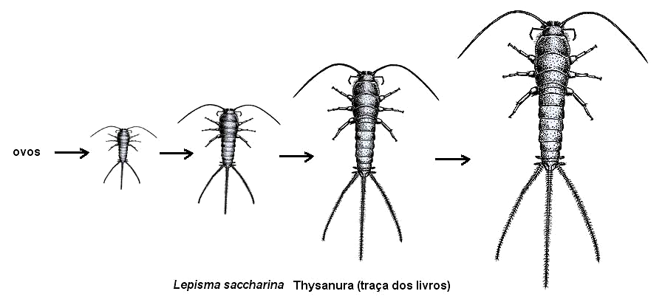

Hemimetábolo

Com metamorfose parcial ou incompleta. Do ovo eclode uma forma denominada ninfa, muito parecida com o adulto, mas destituída de asas. Ex.: gafanhoto, barata e percevejos.

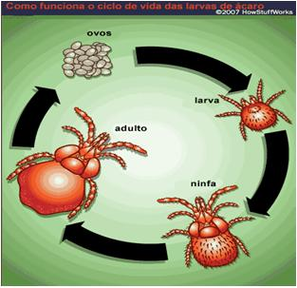

Holometábolo

Apresenta metamorfose total ou completa. Do ovo eclode uma larva (lagarta) bem diferente do adulto. Essa larva passa por uma fase na qual se alimenta bastante e entra em um estágio inativo denominado pupa (casulo). Ali a forma adulta se desenvolve. Ex.: borboletas, moscas e pulgas.
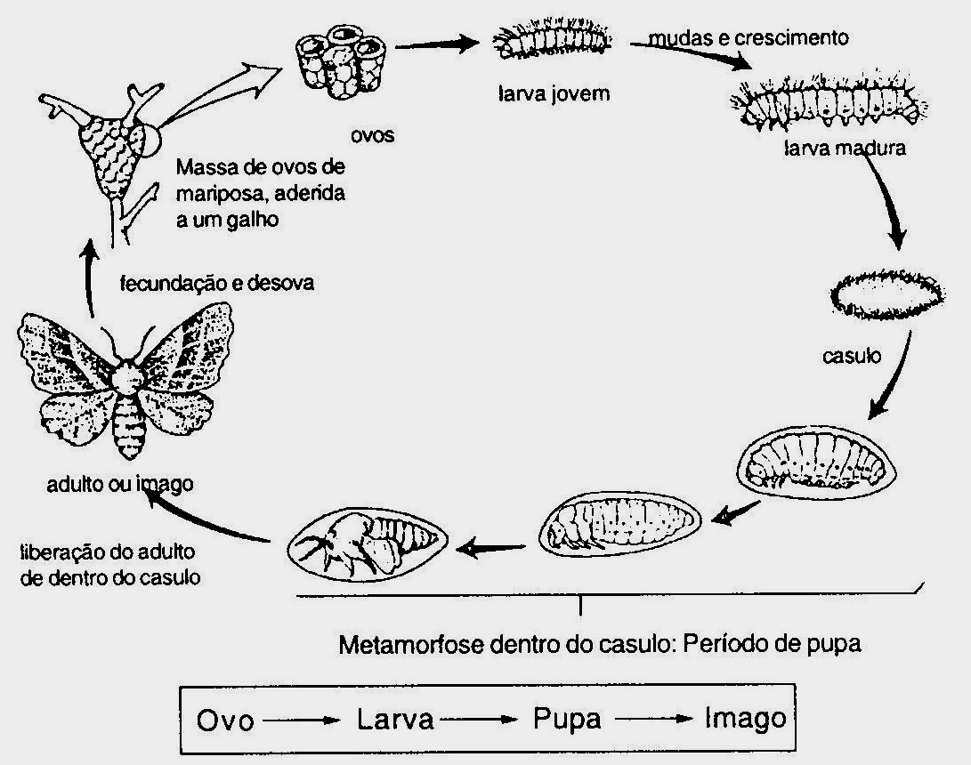

EQUINODERMOS

Os equinodermos caracterizam-se por possuírem endoesqueleto calcáreo e numerosos espinhos em toda a superfície do corpo. São exclusivamente marinhos.

CARACTERÍSTICAS GERAIS:

O filo dos equinodermos inclui entre seus representantes as estrelas, ouriços e pepinos-do-mar. Seu estudo revela características únicas entre os invertebrados, presentes somente nesse filo e nos cordados. Tais características permitem-nos considerar os equinodermos como os invertebrados mais evoluídos: são os únicos invertebrados deuterostômios; são enterocelomados e possuem endoesqueleto de origem mesodérmica.

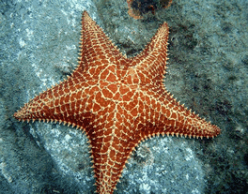
Estrela do mar, classe dos asteroides.

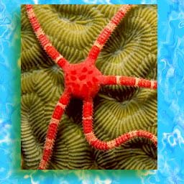
Ofiuro,da classe dos ofiuroides

O endoesqueleto é constituído por placas calcáreas, distribuídas em cinco zonas ambulacrais alternadas com cinco zonas interambulacrais. As zonas ambulacrais possuem numerosos orifícios, por onde se projetam os pés ambulacrais, estruturas relacionadas com a locomoção. Na face dorsal do esqueleto há uma placa central ou disco (onde se abre o ânus), rodeada por cinco placas, cada uma com um orifício genital. Uma dessas placas exibe, além do orifício genital, numerosos poros ligados ao sistema ambulacral: trata-se da placa madrepórica.
Assentados sobre as placas estão os espinhos, dotados de mobilidade graças aos músculos presentes em sua base. Entre os espinhos, pequenas estruturas com a extremidade em forma de pinça, as pedicelárias, constituídas por dois ou três artículos, com funções de defesa e limpeza da superfície corporal.

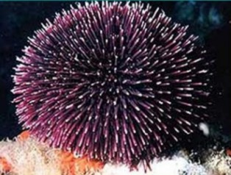
Ouriço do mar, equinoides, espécie ameaçada de extinção.

Os equinodermos possuem um sistema de locomoção constituído por canais, o sistema ambulacral. Este sistema abre-se para o exterior através dos poros da placa madrepórica. Segue-se o canal madrepórico, que se liga ao canal circular que circunda o tubo digestivo. Deste partem cinco canais radiais que percorrem o corpo do animal, emitindo expansões pares – as ampolas – ligadas aos pés ambulacrais tubulares, que se projetam para a superfície externa do corpo. Os pés ambulacrais se contraem ou distendem conforme as variações de pressão promovidas no líquido que os preenche. Essas variações devem-se aos músculos que envolvem as ampolas. A coordenação dos movimentos dos pés ambulacrais promove o lento deslocamento desses animais sobre os substratos marinhos.

Reprodução

Os equinodermos são dioicos, não se evidenciando, porém, dimorfismo sexual. As gônadas localizam-se dentro da cavidade do corpo, ocorrendo em número variado: uma nos pepinos, cinco nos ouriços, dez nas estrelas-do-mar.
Os gametas são lançados na água, ocorrendo fecundação externa. O desenvolvimento é indireto, havendo mais de uma forma larval em algumas espécies.

EXERCÍCIOS DE AULA

1- (G1 - IFSP ) A charge a seguir menciona uma característica presente nos insetos.

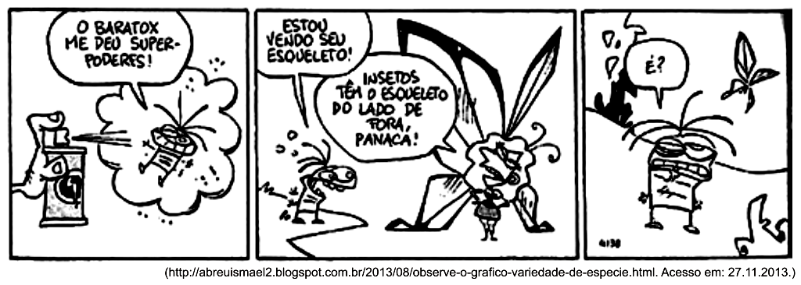

A característica mencionada pela borboleta está relacionada com o sucesso dos insetos na ocupação dos diferentes ambientes do planeta. Isso ocorre porque, devido a essa característica, os insetos apresentam
- um corpo mole e flexível, melhor adaptado à ocupação de pequenos espaços.
- uma sustentação mais eficiente do corpo, baseada em um esqueleto interno.
- um crescimento contínuo, sem a necessidade de mudas.
- uma maior proteção contra a perda excessiva de água.
- uma respiração cutânea mais eficiente.
2- (UNICAMP) Os insetos, especialmente aqueles com modo de vida social, estão entre os animais mais abundantes na Terra. São insetos sociais, que vivem em colônias:
- formigas, borboletas, besouros.
- abelhas melíferas, formigas, cupins.
- besouros, abelhas melíferas, moscas.
- cupins, libélulas, cigarras.

3- (UNESP) Em um barzinho à beira-mar, cinco amigos discutiam o que pedir para comer.

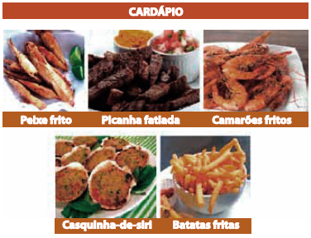

Marcos, que não comia peixe, sugeriu picanha fatiada.
Paulo discordou, pois não comia carne animal e preferia frutos-do-mar; por isso, sugeriu uma porção de camarões fritos e cinco casquinhas-de-siri, uma para cada amigo.
Marcos recusou, reafirmando que não comia peixe.
Eduardo riu de ambos, informando que siri não é peixe, mas sim um molusco, o que ficava evidente pela concha na qual era servido.
Chico afirmou que os três estavam errados, pois os siris e os camarões não são peixes nem moluscos, mas sim artrópodes, como as moscas que voavam pelo bar.
Ricardo, por sua vez, disse que concordava com a afirmação de que os siris e camarões fossem artrópodes, mas não com a afirmação de que fossem parentes das moscas; seriam mais parentes dos peixes.
Para finalizar a discussão, os amigos pediram batatas fritas.

O amigo que está correto em suas observações é
- Ricardo.
- Marcos.
- Paulo.
- Eduardo.
- Chico.

4- (ENEM) O desenvolvimento da maior parte das espécies de insetos passa por vários estágios até chegar à fase adulta, quando finalmente estão aptos à reprodução. Esse desenvolvimento é um jogo complexo de hormônios. A ECDISONA promove as mudas (ecdíases), mas o HORMÔNIO JUVENIL impede que o inseto perca suas características de larva. Com o tempo, a quantidade desse hormônio diminui e o inseto chega à fase adulta.
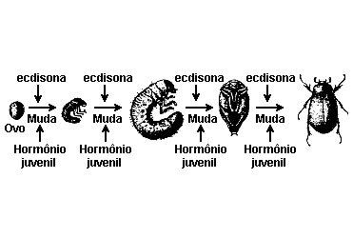
Cientistas descobriram que algumas árvores produzem um composto químico muito semelhante ao HORMÔNIO JUVENIL dos insetos. A vantagem de uma árvore que produz uma substância que funcione como HORMÔNIO JUVENIL é que a larva do inseto, ao se alimentar da planta, ingere esse hormônio e:
- vive sem se reproduzir, pois nunca chega à fase adulta.
- vive menos tempo, pois seu ciclo de vida encurta.
- vive mais tempo, pois ocorrem poucas mudas.
- morre, pois chega muito rápido à fase adulta.
- morre, pois não sofrerá mais mudas.

5- (PISM) Agosto e setembro são os meses em que mais aparecem escorpiões, pois é justamente nesses meses que eles têm seu período de reprodução. O inseto se refugia nos mais diferentes lugares, como amontoados de madeira, pedras, entulhos, fendas na parede ou atrás de móveis. Diariamente, pelo menos, uma pessoa picada por escorpião é atendida no Centro de Toxologia do Hospital João XXIII.
(Estado de Minas, 17/08/98)

Essa matéria sobre o escorpião incorre em erro ao:
- descrever seu comportamento.
- indicar seu hábitat.
- indicar seu período de reprodução.
- referir-se à sua classificação taxonômica.
- referir-se à sua nocividade.

EXERCÍCIOS PROPOSTOS

- (UNICAMP) Numa excursão à praia foram coletadas alguns organismos que foram colocados em sacos plásticos e identificados Como: esponjas, cracas, algas microscópicas, gastrópodes mexilhões (bivalves), ouriços-do-mar, caranguejos e estrela-do-mar.
- Organize os animais coletados por filos.
- Além dessa organização por filo, os animais podem ser classificados pela motilidade (os fixos e os que se deslocam) ou pelo seu principal modo de obter o alimento (filtradores, predadores e herbívoros) Organize-os segundo a motilidade e depois, segundo o modo de obter alimentação.

- (F. OBJETIVO-SP) No desenho anexo aparece um artrópode que deve ser classificado como:
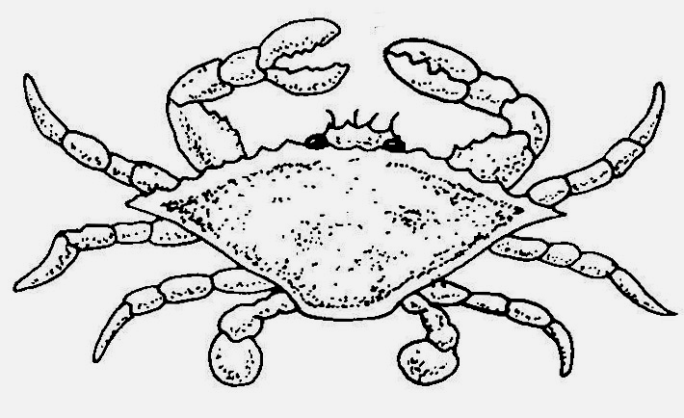

a) inseto.
b) aracnídeo.
c) diplópode.
d) quilópode.
e) crustáceo.

- (FATEC) O critério utilizado para agrupar os camarões, moluscos e equinodermas é:
a) todos são marinhos.
b) todos possuem antenas.
- todos são invertebrados.
- todos possuem exoesqueleto.
- todos possuem canal inalante e canal exalante.

- (UFLA) Associe corretamente:
- cefalotórax e abdômen, oito patas, quelíceras, fiandeiras, ausência de antenas;
- cabeça, tórax e abdômen, seis patas, duas antenas. hemolinfa, respiração traqueal;
- cefalotórax e abdômen, dez patas, quatro antenas, glândula verde.

A- mosquito
B- aranha
C- camarão

- I-A, II-B, III-C
- I-B, II-C, III-A
- I-C, II-B, III-A
- I-B, II-A, III-C
- I-A, II-C, III-B

- (PISM) Os crustáceos são seres vivos representantes do filo dos artrópodos e que, na sua maioria, habitam ambientes aquáticos. Assinale o item que apresenta apenas representantes da classe dos crustáceos.
- lagosta, siri, ostra, mexilhão, berbigão, caramujo;
- caranguejo, lagostim, mosca, escorpião, carrapato, piolho;
- barata d’água, besouro, formiga, cupim, joaninha, barbeiro;
- tatuzinho-de-jardim, lagosta, aranha, carrapato, escorpião, formiga;
- camarão, siri, caranguejo, lagosta, tatuzinho-de-jardim, artemia, barata-da-praia.

- (PISM) A maioria dos insetos sofre metamorfose. Dependendo do grau de metamorfose, podem ser classificados como holometábolos (metamorfose completa) e hemimetábolos (metamorfose incompleta).
Quais dos insetos abaixo exemplificam os tipos holometábolos e hemimetábolos, respectivamente:
a) borboletas e mariposas.
b) mariposas e moscas.
c) borboletas e gafanhotos.
d) borboletas e mosquitos.
e) gafanhotos e baratas.

- (unesp) Um par de antenas, dois pares de antenas ausência de antenas são características, dos seguintes grupos de artrópodos:
a) insetos, aracnídeos e crustáceos.
b) crustáceos, insetos e aracnídeos.
c) aracnídeos, crustáceos e insetos.
d) insetos, crustáceos e aracnídeos.
e) aracnídeos, insetos e crustáceos.

- (Fuvest) O número de espécies dos grandes grupos animais está proporcionalmente representado no diagrama a seguir.
- Um dos filos inclui a classe de invertebrados mais abundante em número de espécies. Qual é essa classe?
- Indique duas características morfológicas que contribuíram para o sucesso dessa classe. Justifique.

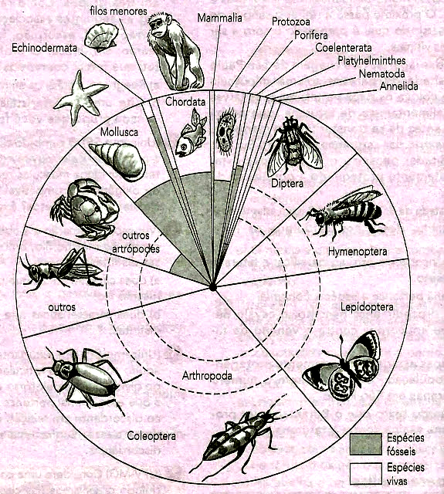
- (PISM) Considere uma coleção de Arthropoda incluindo organismos das classes: Crustacea, lnsecta, Arachnida, Diplo-poda e Chilopoda.
- Diferencie os Insecta e os Arachnida dessa coleção, utilizando uma característica externa exclusiva de cada classe.
- Cite duas vantagens do exoesqueleto presente nos artrópodos terrestres.
- Represente graficamente o crescimento de um artrópodo qualquer, até a idade adulta, colocando no eixo da ordenada, o tamanho do corpo e, na abscissa, o tempo.

- (UNESP-SP) Acariciando seu cão de estimação, você encontra uma pulga e um carrapato, ambos artrópodes ectoparasitas.

- A que classes pertencem a pulga e o carrapato?
- Caracterize ambos com relação a número patas e divisão corporal.

11- (FUVEST) O esquema a seguir representa uma das hipóteses para explicar as relações evolutivas entre grupos de animais. A partir do ancestral comum, cada número indica o aparecimento de determinada característica. Assim, os ramos anteriores a um número correspondem a animais que não possuem tal característica e os ramos posteriores, a animais que a possuem.
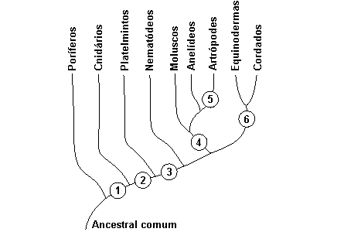
As características "cavidade corporal" e "exoesqueleto de quitina" correspondem, respectivamente, aos números:
a) 1 e 6
b) 2 e 4
c) 2 e 5
d) 3 e 4
e) 3 e 5

12- (UNICAMP) Uma barata branca, que passou recentemente pelo processo de ecdise (“muda”), ilustra um aspecto da vida dos artrópodos. Qual a importância da ecdise?

13- (UNICENTRO) “Na maioria das espécies de moscas-varejeiras o ciclo completo, de ovo a adulto, leva cerca de 10 a 12 dias.
Criadas em condições assépticas, as larvas de Phaenicia sericara, Phormia regina e Lucilia ilustris podem auxiliar no tratamento da osteomieste (inflamação da medula óssea). Ao se alimentarem, retiram do local lesado bactérias e substâncias nocivas resultantes do processo inflamatório. Também são úteis em investigações criminais, principalmente no caso de homicídios, por serem as primeiras espécies atraídas por cadáveres. O tempo de desenvolvimento de larvas e popas e sua disposição no solo permitem que peritos criminais especializados estimem quando a vítima morreu ou tirem conclusões sobre o local da morte”.
(Ciências Hoje p 14/5)

As moscas referidas no texto:
a) compartilham o mesmo gênero.
b) incluem-se em diferentes reines.
c) integram o Filo Arthropoda.
d) fazem parte de classes diferentes.
e) pertencem à mesma espécie.

14- (FUVEST ) Francisco deve elaborar uma pesquisa sobre dois artrópodes distintos. Eles serão selecionados, ao acaso, da seguinte relação: aranha, besouro, barata, lagosta, camarão, formiga, ácaro, caranguejo, abelha, carrapato, escorpião e gafanhoto.
Qual é a probabilidade de que ambos os artrópodes escolhidos para a pesquisa de Francisco não sejam insetos?
a) 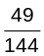
b) 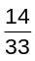
c) 
d) 
e) 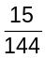

CORDADOS

No Filo dos Cordados encontramos os animais considerados os mais evoluídos do nosso planeta.
A característica principal deste filo é a presença da notocorda na fase embrionária.
A notocorda, existente somente nos animais deste Filo, é um bastão rígido, mas flexível de células que fica no interior do corpo do embrião e será substituído pela coluna vertebral, também chamada de espinha. A coluna, como se sabe, é o eixo do esqueleto interno desses animais.

CARACTERÍSTICAS GERAIS:

Os cordados constituem um filo extremamente heterogêneo, devido à grande variação morfológica e anatômica dos grupos que o formam.
Todos os cordados apresentam três características exclusivas: notocorda, tubo neural e fendas branquiais.

CORDADOS
Notocorda
Tubo Neural
Fendas branquiais

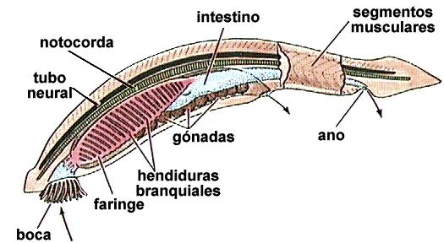

1- SUBFILO DOS VERTEBRADOS

Dentro do subfilo dos vertebrados encontramos os animais nos quais a notocorda é substituída pela coluna vertebral, na fase de embrião. Os animais vertebrados são, portanto, os possuidores de esqueleto.
O Subfilo dos vertebrados é um grupo muito grande, com animais bastante variados. Neste Subfilo encontramos os peixes, os anfíbios, os répteis, as aves e os mamíferos.
Encontramos animais vertebrados nos mais diferentes ambientes terrestres, de água salgada e de água doce.
Nesta aula apresentaremos as subdivisões mais importantes do Subfilo dos vertebrados, discutindo suas características morfológicas (de forma), modo de vida é principais representantes.
O subfilo dos vertebrados divide-se nas seguintes classes (dos menos para os mais evoluídos):

1.1- Classe dos Ciclóstomos ou Agnatas

Os ciclóstomos podem ser considerados os peixes mais primitivos (simples) que existem. Possuem corpo comprido e sem escamas.
Nos ciclóstomos a notocorda permanece durante toda a vida, mas é coberta por placas de cartilagem. Essas placas formam então uma espécie de coluna, que serve como esqueleto interno do animal.
A maioria é de água salgada, mas existem algumas espécies que são de água doce.
São parasitas de outros peixes, nos quais se grudam sua boca em forma de ventosa e sugam-lhes o sangue.
Os ciclóstomos são conhecidos popularmente como lampreias e feiticeiras.

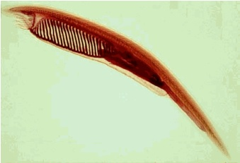
Fotografia de um anfioxo, protocordado

1.2- Classe dos Condrictes

A Classe dos Condrictes também é um grupo que reúne peixes. Os condrictes são conhecidos como peixes cartilaginosos, pois seu esqueleto não é formado de ossos e sim de cartilagem, que é menos dura e mais flexível que os ossos.
A principal diferença entre os ciclóstomos e os peixes cartilaginosos é o total desaparecimento da notocorda na fase adulta desses últimos, sendo a estrutura completamente substituída pelo esqueleto de cartilagem.
A grande maioria dos peixes cartilaginosos são marinhos, e alguns poucos são encontrados em água doce.
Duas características que chamam a atenção nos peixes cartilaginosos é sua boca ventral (embaixo da cabeça) e suas brânquias (órgãos de respiração), que ficar descobertas.
Exemplos de peixes cartilaginosos são os tubarões os cações e as raias.

1.3- Classe dos Osteíctes

A classe dos osteictes reúne os chamados peixes ósseos, ou seja, os peixes que realmente possuem esqueleto formado de ossos longos e afiados (os espinhos ou espinhas) ligados à sua coluna.
Nos peixes ósseos, a notocorda também desaparece totalmente na fase adulta, sendo completamente substituída pela coluna de ossos.
Os peixes ósseos diferem ainda dos peixes cartilaginosos por possuírem boca anterior (na ponta da cabeça) e brânquias cobertas por uma tampa chamada opérculo.
São encontrados em grande quantidade tanto nos mares quanto nos ambientes de água doce. São os peixes mais numerosos e variados que existem.
Exemplos bem conhecidos de peixes ósseos são: tilápia, atum, dourado, lambari, bacalhau, pacu, pescada, acará, cavalo-marinho, piranha etc.

Notas:
- Há outras duas diferenças interessantes entre os peixes cartilaginosos e os peixes ósseos:
- Quase todos os peixes cartilaginosos são vivíparos (os filhotes são gerados dentro do corpo da mãe) e quase todos os peixes ósseos são ovíparos (os filhotes são gerados dentro de ovos).
- As escamas dos peixes cartilaginosos são placóides (com forma de placas) e as escamas dos peixes ósseos são ciclóides (com forma de círculos dentro de outros círculos).
- Como os ciclóstomos, os condrictes (peixes cartilaginosos) e os osteíctes (peixes ósseos) são todos peixes, estas três classes costumam ser reunidas na Superclasse dos peixes.

Peixes ósseos
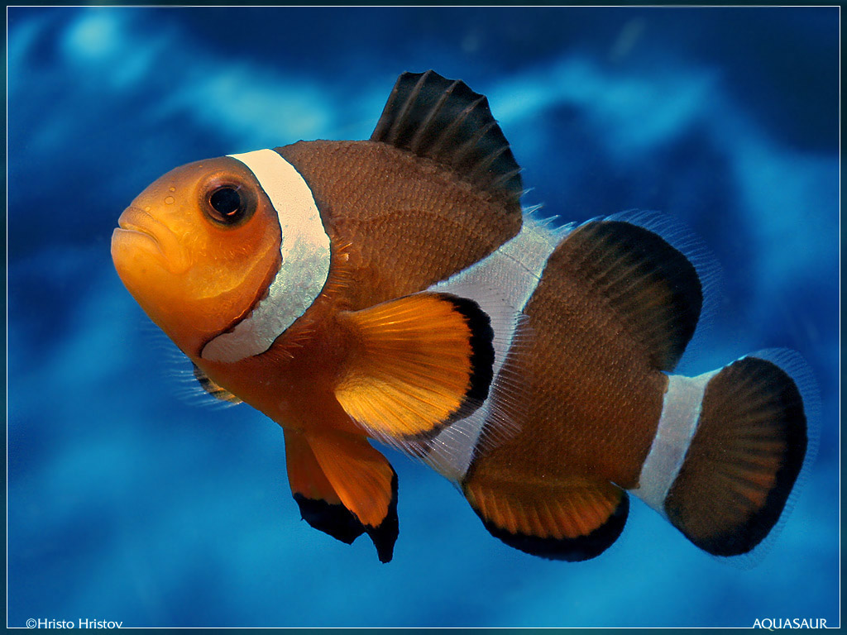

Peixes cartilaginosos
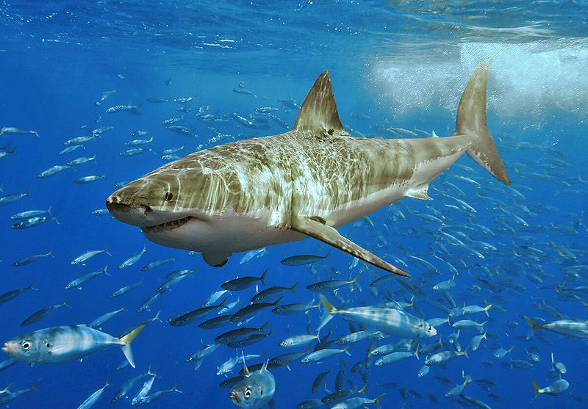
Tubarão branco

1.4- Classe dos Anfíbios

A Classe dos Anfíbios reúne animais como as rãs e os sapos.
Algumas pessoas costumam fazer confusão com relação aos animais da classe dos anfíbios: entendem que os anfíbios sejam animais que vivem tanto na água quanto na terra, o que não é verdade.
A classe dos anfíbios reúne animais terrestres, mas que nascem e vivem na água os primeiros momentos de sua vida.
Os anfíbios nascem de ovos dentro da água. Dos ovos saem larvas (filhotes), chamadas girinos, que respira – por brânquias (respiram dentro da água). Durante os primeiros dias de vida, os girinos passam por um processo chamado de metamorfose. Durante a metamorfose, ocorrem transformações como o aparecimento de patas e o desaparecimento da cauda. Porém a modificação mais importante é a transformação da respiração dos girinos, que passa de branquial para pulmonar (por pulmões), adaptada para o ambiente terrestre.
A classe dos anfíbios pode ser dividida em três grupos:

A- Os Anuros
São anfíbios sem cauda e com patas; são tetrápodos (com quatro patas). Exemplos: rãs, sapos e pererecas.

B- Os Urodelos
São anfíbios com cauda e com patas (tetrápodos). Exemplo: salamandras.

C- Os Ápodos
São anfíbios sem cauda e sem patas. Têm aparência de grandes minhocas. Exemplo: cobra-cega (Atenção! Este animal apenas tem o nome de cobra, mas não é uma cobra verdadeira; se fosse, não estaria no grupo dos anfíbios).

É importante você saber que:
- Os anfíbios geralmente vivem perto da água mesmo depois de adultos; por dois motivos: porque eles só colocam seus ovos na água e porque sua pele é muito fina e delicada e não resiste ao calor. Aliás, os anfíbios também realizam respiração cutânea (pela pele) junto com a respiração pulmonar.
- Os sapos, por possuírem a pele um pouco mais resistente, estão mais adaptados ao ambiente terrestre que os demais anfíbios.
- Os anfíbios precisam realmente colocar seus ovos na água basicamente porque seus ovos não têm casca, mas uma pele mole (gelatinosa), e são muito delicados.
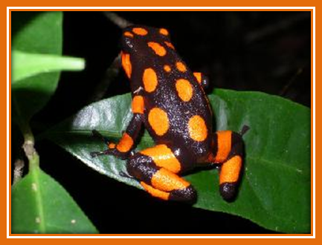
Exemplar de rã leopardo

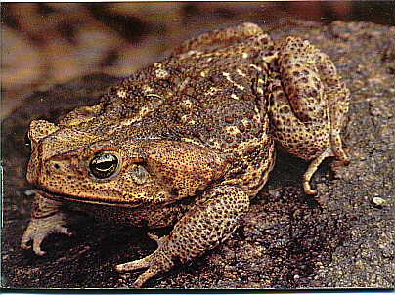
Sapo do brejo, típico da Mata Atlântica

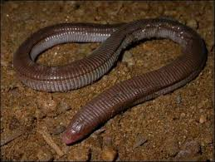
Cobra cega, classe dos ápodos
1.5- Classe dos Répteis

A Classe dos Répteis reúne os primeiros animais vertebrados que dominaram totalmente o ambiente terrestre. Isso ocorreu porque, diferente do que ocorre com os anfíbios, os répteis possuem uma pele bem grossa e seus ovos, ao contrário do que ocorre com os peixes e anfíbios, possuem casca rígida, sendo, portanto, muito mais resistentes.

Os répteis se dividem entre as Ordens seguintes:

A- Lacertílios

Possuem corpo coberto de escamas e têm quatro patas. Exemplos: lagartos, lagartixas, iguanas etc.

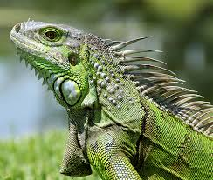
Iguana-rei, animal do sudeste africano

B- Ofídios

Possuem corpo coberto de escamas, comprido e sem patas. Neste grupo estão todas as cobras, venenosas (cascavel, naja, coral verdadeira, jararaca etc.) e não venenosas (jiboia, sucuri, falsa coral etc.).
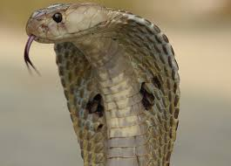
Naja-de-cauda, cobra asiática

C- Crocodilianos

Possuem o corpo coberto por uma pele bem grossa e apresentam quatro patas. São os maiores répteis e também os mais desenvolvidos.
Exemplos: jacarés e crocodilos.
Algumas diferenças entre jacarés e crocodilos:
- Os jacarés são menores e um pouco menos violentos que os crocodilos.
- Os jacarés são encontrados na América do Sul, principalmente no Brasil. Os crocodilos são encontrados na África, Ásia e América do Norte.
- Os jacarés possuem os dentes totalmente dentro da boca, enquanto os dentes dos crocodilos. Se localizam um pouco mais para o exterior.

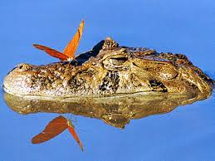
Jacaré do papo amarelo

D- Quelônios

São répteis lentos como corpo revestido por escamas protegido por uma carapaça (casca) muito grossa chamada plastrão. Exemplos: tartarugas, jabutis e cágados.

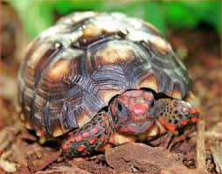

Notas:
- Os lacertílios, crocodilianos e quelônios são todos tetrápodos (com quatro patas). Já os ofídios são todos sem patas.
- Os peixes, os anfíbios e os répteis são todos animais pecilotérmicos. Pecilotérmicos são animais que não conseguem controlar a temperatura do seu corpo, e sua temperatura varia de acordo com o ambiente em que estão. Por isso os peixes, anfíbios e répteis são chamados de animais de “sangue frio”.

1.6- Classe das Aves

As aves são vertebrados bípedes e homeotérmicos. Possuem bico córneo, corpo coberto de penas e são dotadas de capacidade de vôo. A respiração é pulmonar; a circulação é dupla e completa, com o coração possuindo quatro câmaras; a excreção é feita por rins metanefros. São animais dióicos, com fecundação interna e desenvolvimento direto, no interior de ovos com cascal.
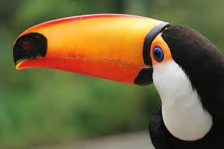
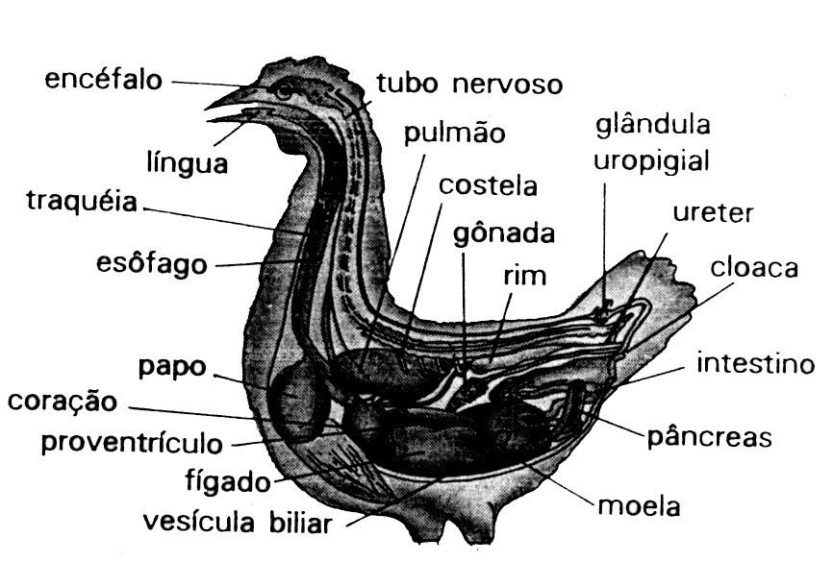

O principal avanço das aves em relação aos répteis reside em sua capacidade de controlar a temperatura do corpo, mantendo-a constante, independente de variações ambientais: são os primeiros vertebrados homeotérmicos. A homeotermia garante às aves fácil adaptação aos mais variados ambientes terrestres, tornando possível sua larga distribuição geográfica. Além disso, a capacidade de voar permitiu a exploração do meio aéreo, ampliando sua distribuição a praticamente todas as regiões da Terra.
A conquista do meio aéreo tomou-se possível graças a um conjunto de características:
- forma aerodinâmica;
- corpo coberto por penas;
- esqueleto resistente (com poucas articulações) e leve, composto por ossos pneumáticos (ossos ocos);
- membros anteriores transformados em asas;
- expansões saculiformes do aparelho respiratório entre as vísceras e no interior dos ossos pneumáticos – os sacos aéreos, que se enchem de ar.

1.7- Classe dos Mamíferos

Os mamíferos são vertebrados tetrápodes e homeotérmicos. Possuem glândulas mamarias que secretam o leite que alimenta os filhotes; o corpo é coberto de pélos. A respiração é pulmonar; a circulação é dupla e completa; o coração possui quatro câmaras; a excreção é feita por rins metanefros. São dióicos, com fecundação interna. O desenvolvimento é interno (são vivíparos). Possuem âmnio, alantóide e placenta como anexos embrionários.

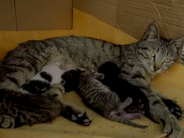
A principal característica dos mamíferos é a presença de glândulas mamárias
Os mamíferos são os vertebrados mais evoluídos, com inúmeras características adaptativas que lhes permite ampla distribuição geográfica. Seus representantes são numerosos e diversificados, ocupando os mais diversos ambientes.
As principais características dos mamíferos, que os diferenciam de todos os outros vertebrados, são:
- pêlos: recobrindo total ou parcialmente a superfície do corpo, contribuem para a manutenção da temperatura corporal;
- glândulas mamárias: presentes em todas as fêmeas de mamíferos, secretam leite, que serve de alimento aos filhotes;
- cérebro e sentidos bem desenvolvidos, o que lhes confere grande agilidade para captura de presas e fuga;
- viviparidade: o desenvolvimento do embrião ocorre sempre dentro do organismo materno, no interior do útero, o que confere ao embrião proteção calimento, fornecido através da placenta, anexo embrionário exclusivo dos mamíferos;
- diafragma: músculo que atua nos movimentos respiratórios, localizado entre a cavidade toráxica e abdominal;
- hemácias anucleadas;
- dentes adaptados à captura de alimentos e mastigação eficiente; diferenciados em incisivos, caninos e molares, têm importância Sistemática

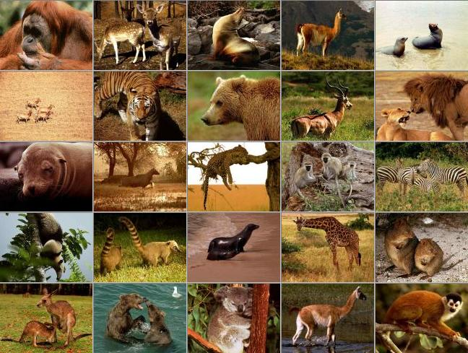

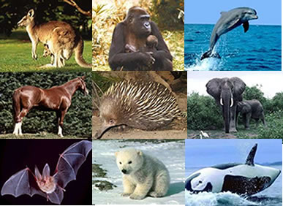

EXERCÍCIOS DE AULA

1- (G1 – IFSP) Durante uma aula de biologia sobre anfíbios, um aluno perguntou o que aconteceria se um girino fosse colocado em um pote contendo água do mar. Seus colegas de sala propuseram diversas hipóteses, alguns defendendo que o girino iria morrer, outros que ele iria sobreviver.
Considerando as características típicas dos anfíbios, o mais provável é que, na situação proposta, o girino iria
- morrer, devido à entrada excessiva de água em seu corpo.
- morrer, devido à perda excessiva de água por sua pele.
- sobreviver, pois sua pele é grossa e permeável.
- sobreviver, mesmo com uma entrada excessiva de água em seu corpo.
- sobreviver, pois ele apresenta glândulas especiais na pele que o tornam imune à perda de água.

2- (UNIFESP) Esta é a turma do Bob Esponja:
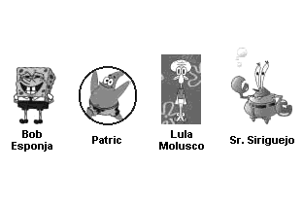
Lula Molusco é supostamente uma lula; Patric, uma estrela-do-mar; o Sr. Siriguejo, um caranguejo; e Bob é supostamente uma esponja-do-mar. Cada um, portanto, pertence a um grupo animal diferente. Se eles forem colocados segundo a ordem evolutiva de surgimento dos grupos animais a que pertencem, teremos respectivamente:
- esponja-do-mar, estrela-do-mar, lula e caranguejo.
- esponja-do-mar, lula, caranguejo e estrela-do-mar.
- estrela-do-mar, esponja-do-mar, caranguejo e lula.
- estrela-do-mar, lula, caranguejo e esponja-do-mar.
- lula, esponja-do-mar, estrela-do-mar e caranguejo.

3- (G1 – cps) Durante sua viagem, uma das regiões que mais impressionou Charles Darwin foi a do arquipélago de Galápagos, localizado no Oceano Pacífico.
Nessas ilhas existem até hoje répteis (como as tartarugas-gigantes terrestres e as iguanas-marinhas, um tipo de lagarto), muitos peixes, mamíferos (como focas e leões-marinhos), vários tipos de aves, além de muitos moluscos, insetos, aracnídeos e caranguejos.
Estudando os animais citados, um biólogo relacionou as características de um determinado grupo:

- Presença de esqueleto interno
- Ovíparos
- Respiração pulmonar
- Sem penas
- Heterotérmicos*
*Apresentam variações térmicas corpóreas de acordo com as oscilações termais do meio onde vivem.

Dos animais citados, o grupo que apresenta o maior número de indivíduos com todas as características relacionadas é o
- das aves.
- dos insetos.
- dos répteis.
- dos moluscos.
- dos mamíferos.

4- (G1 – CPS)Na maior parte do Brasil, alguns tipos de peixes nadam rio acima, contra a correnteza, e este movimento migratório, no período de reprodução, é chamado piracema.
Nessa viagem, peixes como o curimbatá e o dourado viajam mais de 600 quilômetros até o local da reprodução.
O esforço contra a corrente é essencial para o processo, pois os peixes queimam gordura, o que estimula a produção de hormônios responsáveis pelo amadurecimento dos órgãos sexuais.
Os testículos dos machos aumentam de tamanho, ficam esbranquiçados e repletos de sêmen. Nas fêmeas, o aspecto amarelado das ovas indica a presença de vitelo, reserva de alimento nos óvulos, que sustentará os futuros peixinhos.
Na hora da fecundação, a fêmea lança seu conjunto de óvulos no rio. Em seguida, os machos lançam seus espermatozoides sobre os óvulos, dando origem a óvulos fecundados, que são levados pela correnteza e, depois disso, os peixes adultos iniciam o caminho de volta.
Cerca de 20 horas após a fecundação, os ovos eclodem em alevinos (larvas de peixes), que irão se transformar em peixinhos e crescerão em lagoas marginais até o outro período de cheia, quando irão para o leito do rio.
Com o passar dos anos, e atingindo o grau de maturação para a reprodução, repetirão o mesmo ciclo de seus pais.

Baseando-se no texto, pode-se afirmar corretamente que
- os peixes curimbatá e dourado são hermafroditas e apresentam fecundação interna.
- os ovos formados são protegidos pela fêmea da espécie até que os filhotes nasçam.
- a fecundação descrita é externa, e o desenvolvimento dos ovos é do tipo indireto, pois apresenta fase larval.
- a piracema é a subida de diversas espécies de peixes até a cabeceira dos rios, para que possam se proteger dos predadores.
- a viagem dos peixes contra a corrente inibe o desenvolvimento dos órgãos sexuais e prejudica a reprodução sexual da espécie.

EXERCÍCIOS PROPOSTOS

- (UERJ) Na história da conquista do ambiente terrestre pelos vertebrados, os répteis apresentaram soluções definitivas para alguns problemas que ainda mantinham os anfíbios dependentes do ambiente aquático. Dentre as soluções dos répteis podemos citar: a pele queratinizada, o pulmão com maior superfície de eliminação de catabolitos nitrogenados de baixa toxidade e de baixa solubilidade.
Em relação à reprodução, cite duas conquistas evolutivas que conferiram aos répteis o ambiente terrestre.

- (UNICAMP) Num dia de calor, no verão, quando Mariazinha observou seu cachorro ofegando e com salivação mais intensa, logo se lembrou de duas classes de animais em que se encontram mecanismos fisiológicos distintos para a mesma função de regulação. Identifique as duas classes de animais lembrados por Mariazinha e um terceiro mecanismo que participa da mesma função fisiológica inferida no texto.

- (UNESP) Um homem nu, em repouso, tremerá numa sala a temperatura inferior a 27ºC e quanto mais baixa for a temperatura mais ele tremerá. Se a temperatura ultrapassar 31ºC, ele suará. Entre 27ºC e 31ºC, sua temperatura corpórea pode ser mantida sem necessidade de tremer ou de suar. Trabalho e roupas modificam essa faixa, ou seja, nós podemos nos manter aquecidos a temperaturas baixas e sem tremer se fizermos exercícios ou usarmos mais roupas. Utilizando o texto acima e seus conhecimentos, assinale a alternativa falsa:
- na temperatura de 34ºC ocorre vasodilatação superficial;
- abaixo de 20ºC, ocorre vasoconstrição superficial;
- o homem é um mamífero homeotermo;
- em temperaturas baixas, um aumento do metabolismo facilita a manutenção da temperatura corpórea;
- as glândulas sudoríparas, presentes em todos os homeoter-mos, facilitam a eliminação de calor

- (PISM)
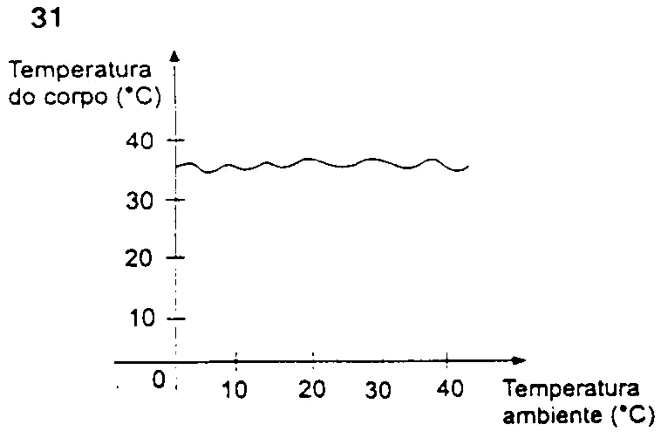

O gráfico acima representa como um determinado tipo de animal reage às variações de temperatura do ambiente. Para manifestar essa reação, seu corpo lança mão de mecanismos fisiológicos diferenciados em locais de clima quente e de clima frio. Assinale a opção que apresenta corretamente os mecanismos fisiológicos adequados a cada uma das situações.

 | Clima Quente | Clima Frio
a) | Contração dos vasos sanguíneos superficiais | eriçamento de pêlos e penas
b) | dilatação de vasos sanguíneos superficiais | respiração ofegante
c) | diminuição da circulação abaixo da pele | tremor do corpo
d) | respiração ofegante | dilatação de vasos sanguíneos superficiais
e) | aumento da sudorese | contração dos vasos sanguíneos superficiais

- (UERJ) Observe os animais marinhos representados abaixo:
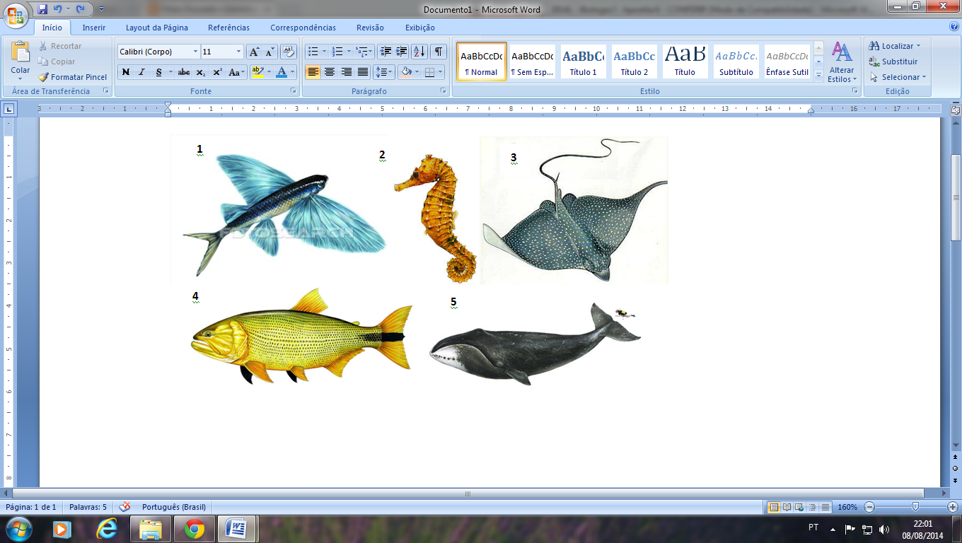
Aos animais classificados como peixes ósseos são os de número:
- 1, 3 e 5
- 1, 2 e 4
- 2, 3 e 4
- 2, 4 e 5

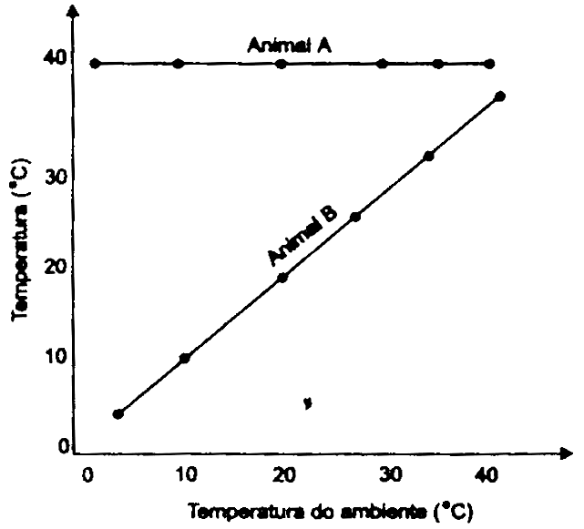
- (FUVEST) Cada uma das curvas, ao gráfico abaixo, mostra a correlação entre a temperatura corporal de um cordada (A ou B) e a temperatura ambiental.
Animal A
0 10 20 30 40
Temperatura do ambiente (ºC)
Animal B
Temperatura (ºC)
30
20
10
0
40

Os animais A e B podem ser respectivamente:
a) gato e o jacaré;
b) o gato e o coelho,
c) a pomba e o pingüim;
d) a minhoca e a pomba; a minhoca e o pingüim.

- (UNESP) A bexiga natatória de um peixe tem importante papel no controle de sua flutuação na água. Considere que um zoólogo ao estudar a anatomia de dois peixes ósseos de mesmo tamanho — um de água salgada e outro de água doce — verificou que as bexigas natatórias dos dois animais, quando vazias, tinham, aproximadamente as mesmas dimensões. Se estes animais estivessem vivos, em seus respectivos hábitats e à mesma profundidade, pode-se afirmar que:
- não haveria razão para que as bexigas natatórias dos dois peixes apresentassem volumes diferentes;
- a bexiga natatória do peixe de água salgada estaria maior do que a do peixe de água doce;
- as bexigas natatórias dos dois peixes teriam o mesmo volume mas, a do peixe da água salgada acumularia mais água;
- a bexiga natatória do peixe de água doce estaria maior do que a do peixe de água salgada;
- as bexigas natatórias dos dois peixes teriam o mesmo volume, mas a do peixe de água doce acumularia mais água.

- (FUVEST) Em um ambiente com temperatura mantida constante em 18ºC, qual dos animais abaixo necessitará maior consumo de alimento em relação ao tamanho de seu corpo?
- sapo;
- jacaré;
- sabiá;
- tubarão;
- jararaca.

- (UNICAMP)
- Cite duas características que permitiram às aves aprimorar sua capacidade de vôo.
- Além do vôo, dê outra função das penas.
- Que estrutura dos mamíferos é homóloga às penas? Explique.

- (UNESP) Do ponto de vista evoluído, o surgimento de um ovo com casca foi uma das características que permitiram a adaptação dos vertebrados ao ambiente terrestre. Essa adaptação surgiu, pela primeira vez, em:
- peixes
- anfíbios
- répteis
- aves
- mamíferos

- (PUC-RS) Instrução: Responder à questão com base nas características abaixo:
- presença de coluna vertebral.
- fecundação interna com cópula.
- Respiração pulmonar.
- Embrião protegido por ovo de casa dura.
- Temperatura corporal variável em função da do meio.

Pelas características acima, esse ser deve pertencer ao grupo:
- das aves
- dos anfíbios
- dos répteis
- dos mamíferos
- dos peixes

- (FUVEST) Um animal de corpo cilíndrico e alongado, dotado de cavidade celômica, apresenta fendas branquiais na faringe durante sua fase embrionária. Esse animal pode ser:
- uma cobra.
- um poliqueto.
- uma lombriga.
- uma minhoca.
- uma tênia.

- (PISM) Associando-se os gráficos de crescimento corporal (I e II) aos animais correspondentes (A, B, C, D e E), assinale a alternativa correta.

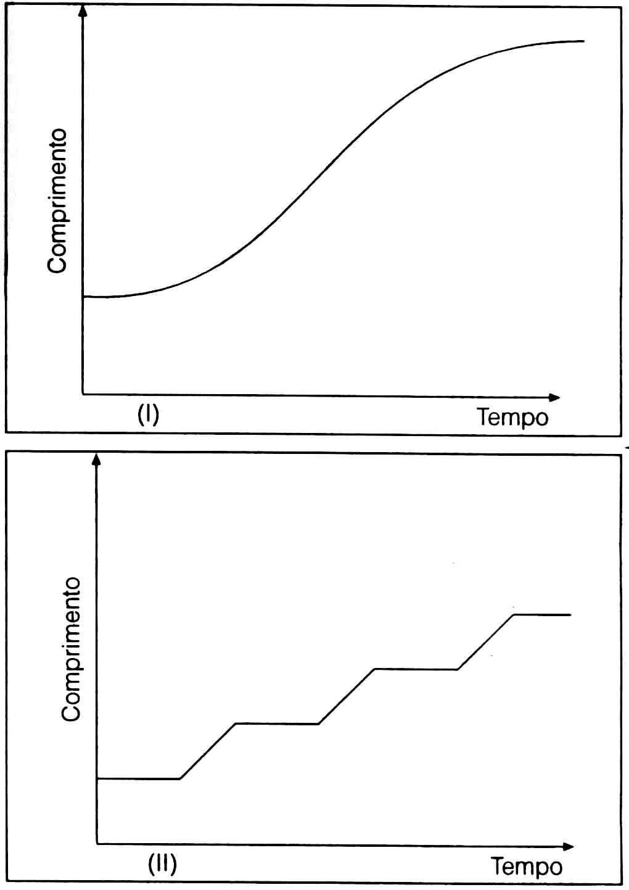

- Classe dos insetos.
- Condrictes e osteíctes.
- Classe dos crustáceos.
- Anfíbios, répteis, aves e mamíferos.
- Classe dos aracnídeos, quilópodes e diplópodes.
- I – B, D II – A, C, E.
- I – A, C, E II – B, D.
- I – A, B II – C, D, E.
- I – C, D II – A, B, E.
- I – D, E II – A, B, C.

- (UNESP) No interior do Estado do Mato Grosso, um pescador, após comer um sanduíche, entrou nas águas de um rio a fim de se refrescar. Não muito distante do local, um jacaré, após abundante refeição, à base de peixes e aves da região, repousava sobre as areias da margem do rio. Considerando-se que as temperaturas da água do rio e da areia eram, respectivamente 18ºC e 45ºC e que as enzimas digestivas do homem e do jacaré têm sua temperatura ótima entre 35ºC e 40ºC, deseja-se saber:
- Se o jacaré teria alguma dificuldade na digestão do alimento se permanecesse no rio após a sua refeição. Justifique.
- Para o pescador, qual seria o local mais apropriado para realizar a digestão do sanduíche, no rio ou às suas margens? Por quê?

TEXTO

Leia os versos da música “Águas de Março”, de Tom Jobim, para responder a questão.

É pau, é pedra, é o fim do caminho
É um resto de toco, é um pouco sozinho
É um passo, é uma ponte, é um sapo, é uma rã
É um belo horizonte, é uma febre terçã
São as águas de março fechando o verão
É a promessa de vida no teu coração

(www.radio.uol.com.br)

O sapo, a rã e a febre terçã não fazem parte dos versos apenas por uma necessidade de rima, também têm relação com as chuvas que caem em regiões de clima tropical

15- (UNESP) Sobre o sapo e a rã, referidos na letra de Tom Jobim, é correto afirmar que
- fazem parte de um mesmo táxon, Amphibia, ao mesmo tempo em que diferem em categorias taxonômicas abaixo deste.
- a reprodução no período de chuvas lhes confere vantagem adaptativa sobre os répteis, o que lhes permite explorar uma maior diversidade de hábitats.
- têm em comum com alguns insetos o fato de passarem por metamorfose durante o desenvolvimento, o que os torna evolutivamente próximos aos insetos e distantes dos demais vertebrados.
- compartilham entre si um ancestral comum mais antigo que aquele que compartilham com os répteis ou mamíferos.
- são o macho e a fêmea de uma mesma espécie, podendo cruzar entre si e deixar descendentes férteis.

